Инструкция пользователя ИС МПТ

Содержание
Содержание 2
Термины и определения 3
1 Введение 5
1.1 Область применения 6
1.2 Краткое описание возможностей 6
1.3 Уровень подготовки пользователя 6
1.3.1 Перечень документации для ознакомления пользователю 6
2 Назначение и условия применения 7
2.1 Виды деятельности, функции, для автоматизации которых предназначено данное средство автоматизации 7
2.2 Условия, при соблюдении которых обеспечивается применение средства автоматизации в соответствии с назначением 7
2.2.1 Аппаратное обеспечение 7
2.2.2 Программное обеспечение 8
3 Описание операций 8
3.1 Профиль ЛК 8
3.1.1 Регистрация пользователей и просмотр профиля ЛК 8
3.1.1.1 Регистрация пользователя в личном кабинете 8
3.1.1.2 Просмотр профиля в личном кабинете. 24
3.1.2 Редактирование данных профиля ЛК 28
3.1.2.1 Редактирование данных участника 28
3.1.2.2 Редактирование реквизитов 29
3.1.3 Добавление нового пользователя 29
3.1.4 Добавление нового производства 31
3.1.5 Редактирование данных производственной площадки 33
3.1.6 Удаление производственной площадки 34
3.1.7 Просмотр документов от оператора 35
3.1.8 Управление счетами 35
3.2 Коды маркировки 39
3.2.1 Просмотр списка кодов маркировки 39
3.2.2 Фильтрация записей в списке КМ 43
3.2.3 Просмотр карточки кода маркировки 44
3.3 Документы 46
3.3.1 Просмотр списка документов 47
3.3.1.1 Просмотр списка чеков 48
3.3.1.2 Просмотр списка черновиков 51
3.3.1.3 Просмотр списка исходящих документов 52
3.3.1.4 Просмотр списка входящих документов 53
3.3.2 Обработка входящей документации 53
3.3.3 Добавление нового документа 54
Уведомление о выводе из оборота 54
Уведомление о вводе в оборот 59
Акт приема передачи товаров 63
Уведомление о ввозе товаров (ЕАЭС) 66
Уведомление о ввозе товаров (третьи страны) 71
Подписание документов. Создание Уведомление о расхождении 75
Сохранение и удаление черновиков. 81
Печать документов 82
Формат загружаемых данных 82
3.3.4 Фильтрация списка документов 84
3.4 Товары 85
3.4.1 Просмотр списка товаров 85
3.4.2 Фильтрация списка товаров 86
3.4.3 Просмотр карточки товара 88
3.5 Отчеты 89
Отчет по начислениям за коды маркировки 89
Сверочный отчёт по биллинговым документам 92
Статус Кодов Маркировки 98

- Приложение 1. Национальный каталог товаров. Руководство пользователя.
- Приложение 2. Станция управления заказами – облако 3.1. Руководство пользователя.

Термины и определения
Термин/Сокращение | Определение
GTIN | Глобальный идентификационный номер, присваиваемый разновидности товара (продукции) национальной организацией GS1 в соответствии с правилами, установленными стандартами системы GS1, наносимый в виде штрихового кода на каждую единицу товара (продукции) в целях ее однозначной идентификации в мировом экономическом пространстве
КМ | Код маркировки
ЛК | Личный кабинет
ИС МПТ | Информационная система Маркировки и прослеживаемости товаров
УОТ | Участник оборота товаров
ЭЦП | Электронно-цифровая подпись
НУЦ РК | Национальный Удостоверяющий центр
БИК | Банковский идентификационный код
IBAN | (International bank account number) — международный номер банковского счета
УОТ | Участник оборота товаров
ОГД | Орган государственных доходов
АС | Автоматизированная система
АРМ | Автоматизированное рабочее место
КТС | Комплекс технических средств
ОС | Операционная система
ОПО | Общее программное обеспечение
ПО | Программное обеспечение
ПЭВМ | Персональная электронно-вычислительная машина
СВТ | Средство вычислительной техники
СИ | Средства идентификации
СПО | Специальное программное обеспечение
ССД | Сервер синхронизации и документооборота

1 Введение

1.1 Область применения
Настоящий документ описывает порядок работы пользователя с информационной системой маркировки и прослеживаемости товаров (далее - Система).
В документе описаны операции по работе с Системой, доступные для пользователя.

1.2 Краткое описание возможностей
Система предназначена для обеспечения контроля товаров, КМ и передачи документов.
Включает следующие функциональные блоки:
- блок управления документами;
- блок управления данными товаров в Системе;
- блок управления данными кодов маркировки;
- блок управления данными пользователя.

1.3 Уровень подготовки пользователя
Пользователям Системы необходимо иметь:
- навыки работы с персональным компьютером под управлением операционной системы семейства Microsoft Windows XP или более поздней, либо альтернативной, поддерживающей работу с нижеуказанными браузерами;
- навыки работы с приложениями пакета Microsoft Office (Microsoft Word, Microsoft Excel) или с его свободно распространяемыми аналогами (OpenOffice);
- навыки работы в сети Интернет в одном из перечисленных интернет-браузеров:
  - Google Chrome версии 50 и выше;
  - Mozilla Firefox версии 50 и выше;
  - Internet Explorer версии 11 и выше;
  - Safari версии12 и выше.

1.3.1 Перечень документации для ознакомления пользователю
Для работы с Системой пользователю достаточно предварительно ознакомиться с настоящим Руководством.

2 Назначение и условия применения

2.1 Виды деятельности, функции, для автоматизации которых предназначено данное средство автоматизации
Система предназначена для ведения реестра кодов маркировки, товаров и электронных документов.

2.2 Условия, при соблюдении которых обеспечивается применение средства автоматизации в соответствии с назначением

2.2.1 Аппаратное обеспечение
Для работы с Системой должны быть выполнены следующие требования к техническим средствам:
- Рабочее место пользователя должно состоять из следующих технических средств:
- системный блок;
- монитор;
- клавиатура и мышь.
Примечание: допускается использование других технических средств, обладающих аналогичной функциональностью (ноутбуки, нетбуки и прочее).
2. Технические средства должны иметь характеристики не ниже следующих:
- процессор с частотой 2.0 ГГц и выше;
- оперативная память объемом не менее 4096 МБ;
- свободное дисковое пространство объем не менее 30 ГБ.
Технические средства рабочего места пользователя должны быть исправны. Рабочее место должно быть подключено к электросети.
Рабочее место должно быть подключено к сети Интернет (корпоративной сети, в которой осуществляется функционирование Системы).
Сетевое оборудование рабочего места должно быть исправно.

2.2.2 Программное обеспечение
Для работы с Системой рабочее место пользователя должно отвечать следующим требованиям к общесистемному программному обеспечению:
- операционная система Microsoft Windows версии 7/8/10/11, MacOS 10.0 и выше;
- веб-браузер:
  - Google Chrome версии 50 и выше;
  - Mozilla Firefox версии 50 и выше;
  - Internet Explorer версии 11 и выше;
  - Safari версии 12 и выше.
Система не поддерживается на мобильных операционных системах Android и IOS.

3 Описание операций

3.1 Профиль ЛК

3.1.1 Регистрация пользователей и просмотр профиля ЛК

3.1.1.1 Регистрация пользователя в личном кабинете
Для регистрации пользователя необходимо установить программное обеспечение NCALayer для дальнейшего использования ЭЦП. Ознакомиться с инструкцией по установке программного обеспечения NCALayer можно на Портале электронного правительства в разделе https://egov.kz/cms/ru/information/eds/getecp.
Получить ЭЦП НУЦ РК. Ознакомиться с порядком получения ЭЦП можно на сайте Национального удостоверяющего центра Республики Казахстан https://pki.gov.kz/.
Доступ к пользовательскому интерфейсу Системы осуществляется по следующему адресу: https://elk.prod.markirovka.ismet.kz/login-kep.

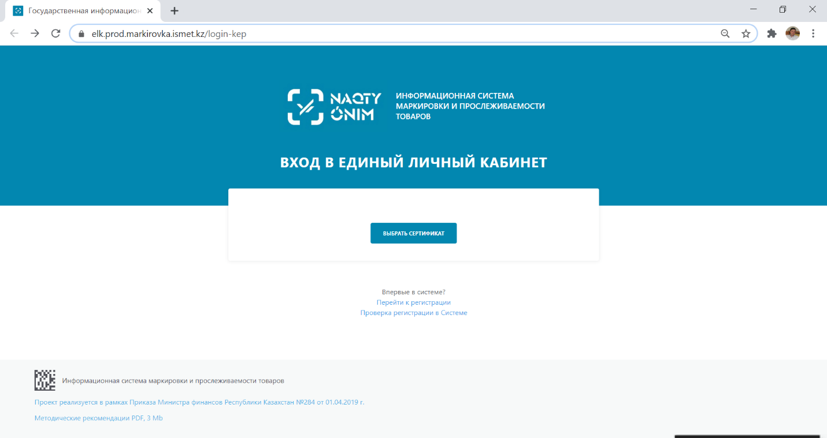
Рис. 1- Начальная страница портала Системы

Первичная регистрация УОТ на портале Системы должна быть осуществлена с использованием ЭЦП НУЦ РК руководителя организации.
Шаг 1. Для осуществления регистрации УОТ необходимо на Начальной странице портала Системы нажать на ссылку «Перейти к регистрации».

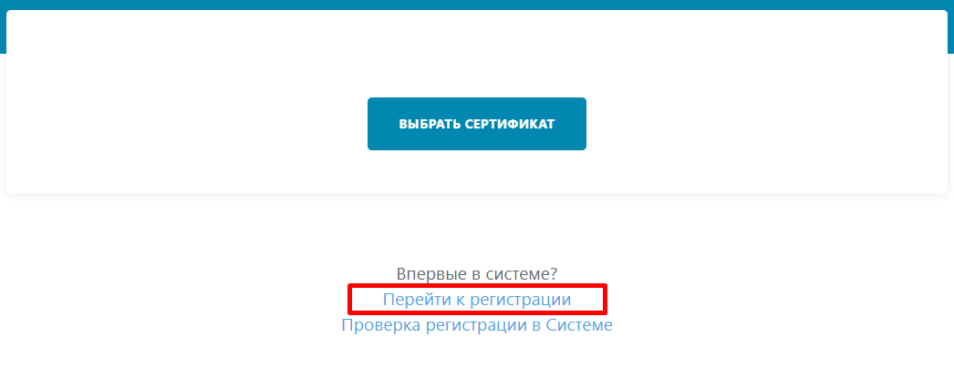
Рис. 2 - Функция регистрации

После перехода по ссылке для регистрации, Системы предлагает пользователю проверить минимальные системные требования.

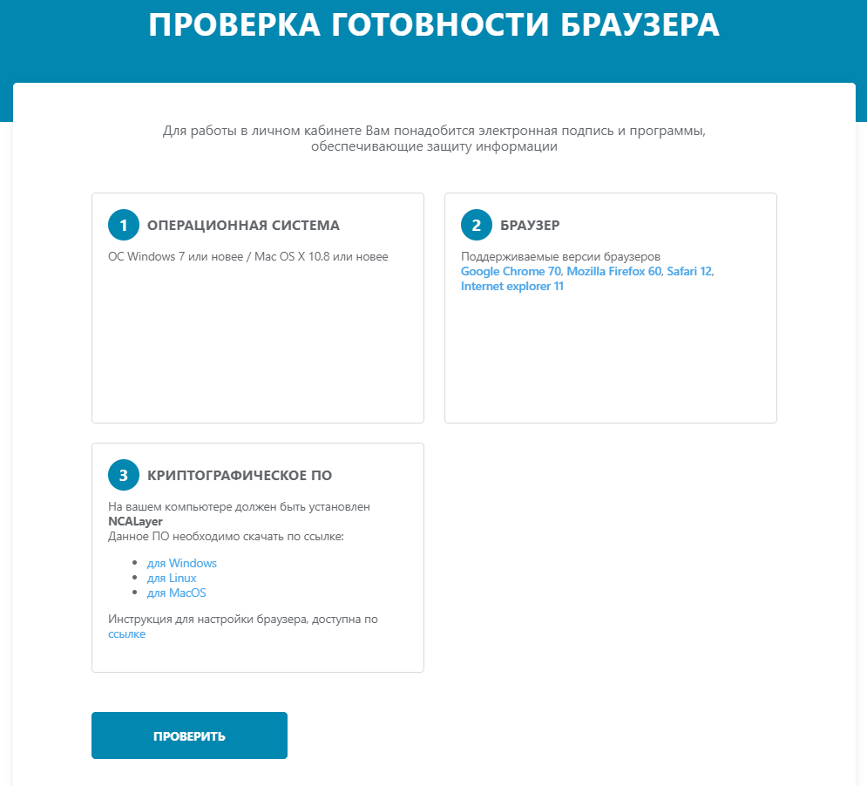
Рис. 3 - Интерфейс проверки минимальных системных требований

Шаг 2. Пользователю необходимо осуществить проверку минимальных системных требований – нажать в интерфейсе кнопку «Продолжить». Далее Система, в автоматическом режиме, проверит соблюдение необходимых условий и предоставит пользователю ответ в виде визуальных цветовых индикаторов.
В случае, если проверка минимальных требований не пройдена, пользователю необходимо исправить (обновить или установить программное обеспечение) и осуществить проверку повторно. На Рис.4 приведен пример проверки с выявленными ошибками.
В случае, успешной проверки минимальных требований, Система уведомляет пользователя об успешной проверке, отобразив положительные индикаторы (зеленого цвета). На Рис.5 приведен пример успешной проверки. После успешной проверки пользователю необходимо приступить к следующему шагу «Заявка на регистрацию» - нажать кнопку «Продолжить».

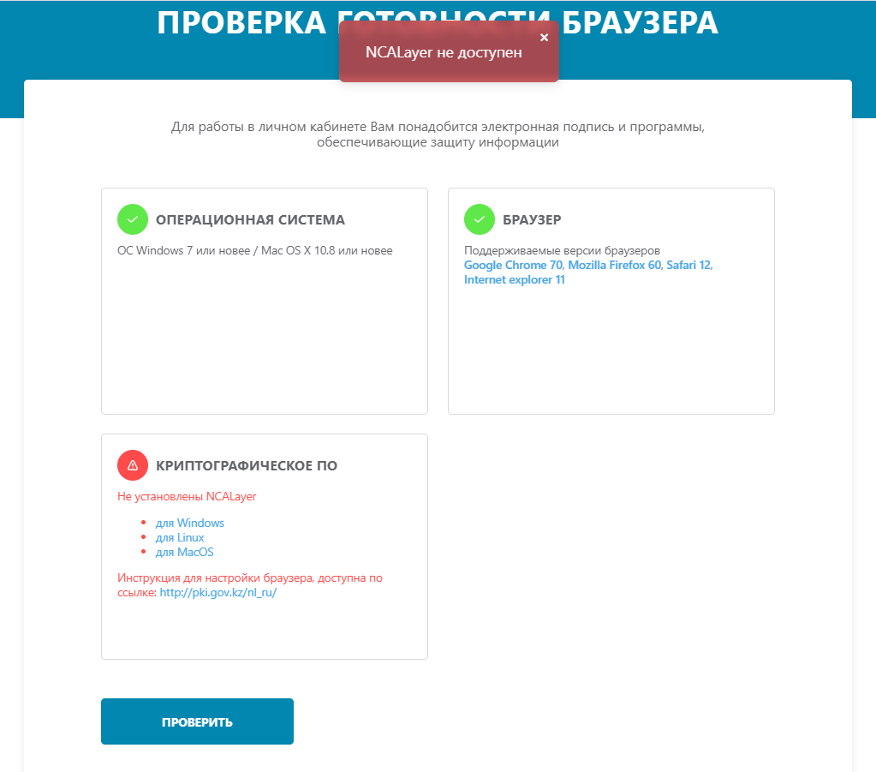
Рис. 4 - Интерфейс проверки минимальных системных требований в случае несоблюдения достаточных требований

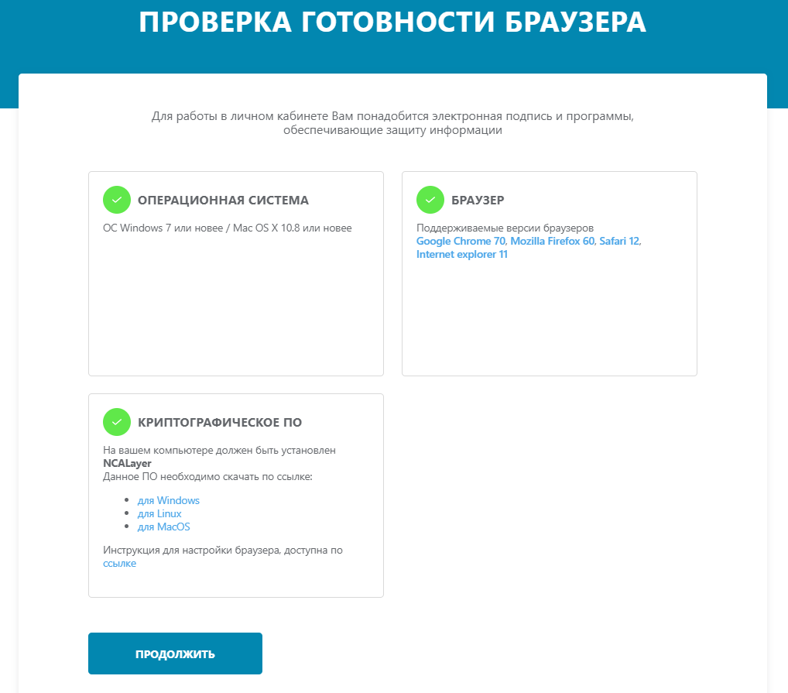
Рис. 5 - Интерфейс успешной проверки минимальных системных требований

Шаг 3. После подтверждения результатов проверки Системы в автоматическом режиме направляет пользователя на страницу формирования заявки на регистрацию.

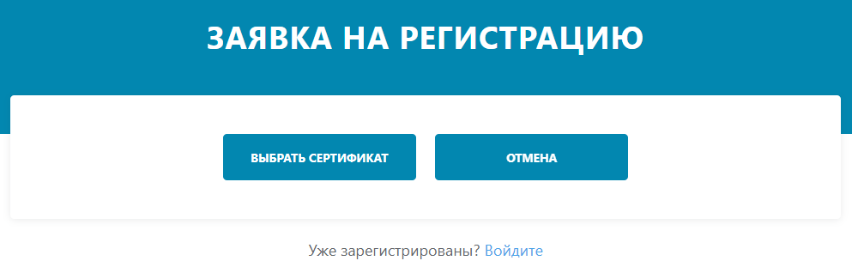
Рис. 6 - Страница формирования заявки на регистрацию

Шаг 4. Для формирования заявки на регистрацию необходимо нажать кнопку «Выбрать сертификат» и в диалоговом окне указать путь к регистрационному свидетельству НУЦ РК. На данном этапе формирования заявки необходимо выбрать сертификат AUTH_ - данный файл используется для авторизации (входа). Далее, согласно инструкции по работе с программным обеспечением NCALayer, необходимо ввести пароль ЭЦП НУЦ РК и подтвердить выбор.

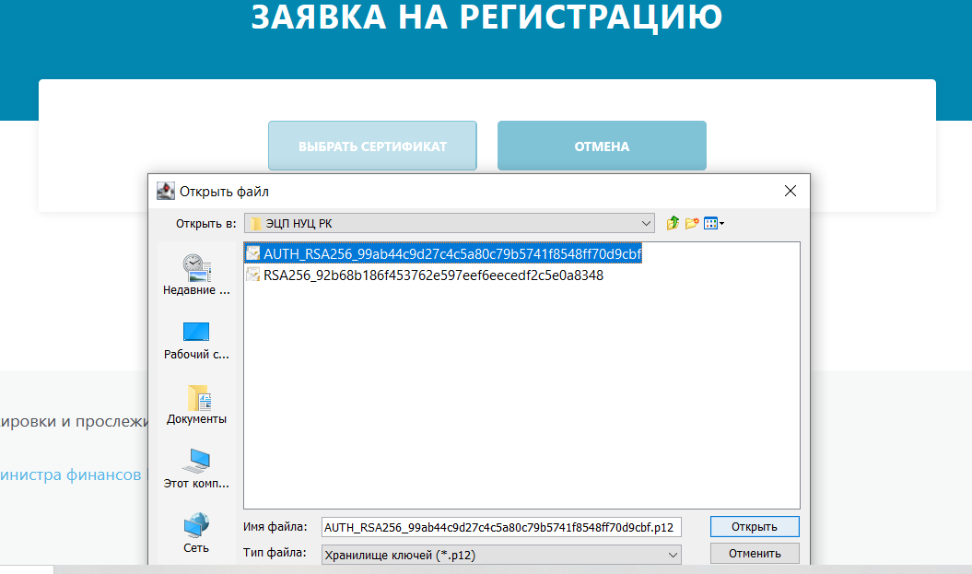Рис. 7 - Выбор AUTH_ сертификата

Шаг 5. После успешного ввода пароля от ЭЦП НУЦ РК и подтверждения выбора сертификата, Система перенаправляет пользователя на страницу формирования заявки (см. Рис. 8). При этом Система в автоматическом режиме заполняет сведения об участнике оборота, на основании данных ЭЦП. Далее пользователю необходимо заполнить дополнительные обязательные поля e-mail и телефон и нажать кнопку «Отправить заявку». Обязательные для заполнения поля на форме заявки выделены красным цветом.
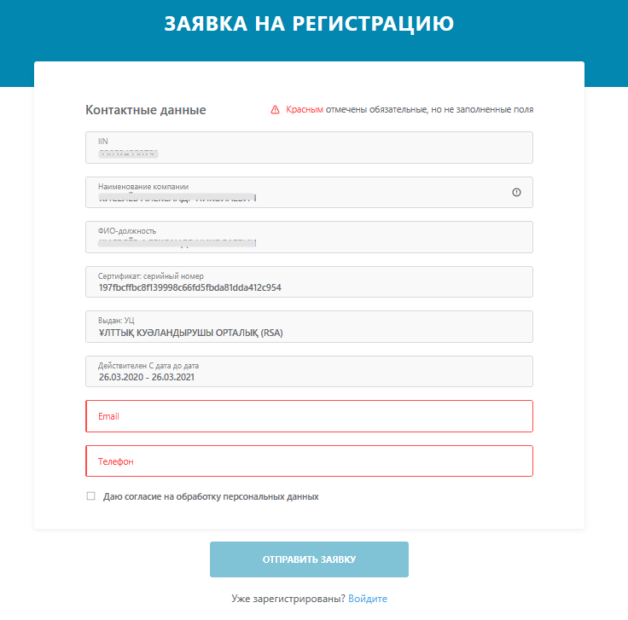
Рис. 8 - Заявка на регистрацию

Шаг 6. Заявка на регистрацию должна быть подписана ЭЦП НУЦ РК. Для этого Система, после выбора опции «Отправить заявку» предлагает пользователю диалоговое окно для выбора ЭЦП (см. Рис. 9).
На данном этапе формирования заявки необходимо выбрать сертификат AUTH_ - данный файл используется для авторизации (входа).

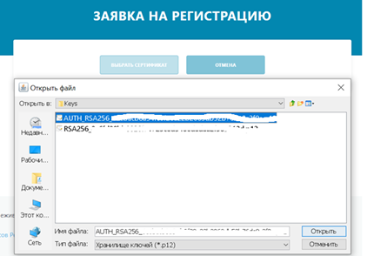
Рис. 9 - Выбор AUTH_ сертификата

Шаг 7. После успешного ввода пароля от ЭЦП НУЦ РК и подтверждения выбора сертификата, Система:
- оправляет заявку на регистрацию;
- регистрирует заявку;
- отображает пользователю информационное сообщение о регистрации заявки с присвоенным номером (см. Рис.10);
- на указанный, при регистрации пользователя, адрес электронной почты отправляет информационное сообщение о регистрации заявки.
Регистрация пользователя в Системе производится автоматически (на основании сведений, заполненных в заявке). Максимальный срок обработки заявки на регистрацию составляет 24 часа. Система после обработки заявки, на указанный, при регистрации, адрес электронной почты направляет сообщение о результатах рассмотрения.

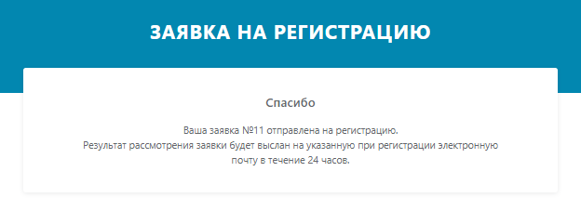
Рис. 10 - Подтверждение регистрации заявки

В случае успешной регистрации пользователя в сообщении по электронной почте Система направляет соответствующую информацию и ссылку для входа в личный кабинет участника http://elk.prod.markirovka.ismet.kz/login-kep.

Проверка статуса Заявки на регистрацию

Шаг 1. ИС МПТ, предоставляет пользователю возможность проверить статус рассмотрения заявки. Для проверки статуса заявки пользователю необходимо нажать на ссылку «Проверить статус заявки» на странице подтверждения регистрации (см. Рис. 11). Дополнительно, ссылка на страницу проверки статуса, направляется пользователю в электронном сообщении на адрес электронной почты.

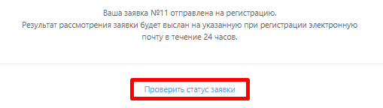
Рис. 11. Функция проверки статуса заявки

Шаг 2. После перехода по ссылке Система предлагает пользователю ввести регистрационный номер заявки, присвоенный системой (см. Рис. 12).

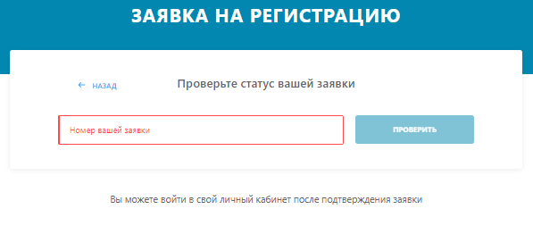
Рис. 12. Интерфейс проверки статуса заявки

После ввода регистрационного номера необходимо нажать кнопку «Проверить». Текущий статус обработки заявки отразиться на странице. Вход в личный кабинет (авторизация) возможно осуществить только в случае, если статус заявки принял значение «Подтверждена» (Рисунок 13).
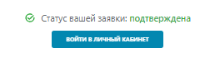
Рис.13. Статус заявки «Подтверждена»

Если статус заявки «Отклонена», необходимо обратится в Службу Поддержки ИС МПТ для уточнения проблемы. (см. Рис.14).

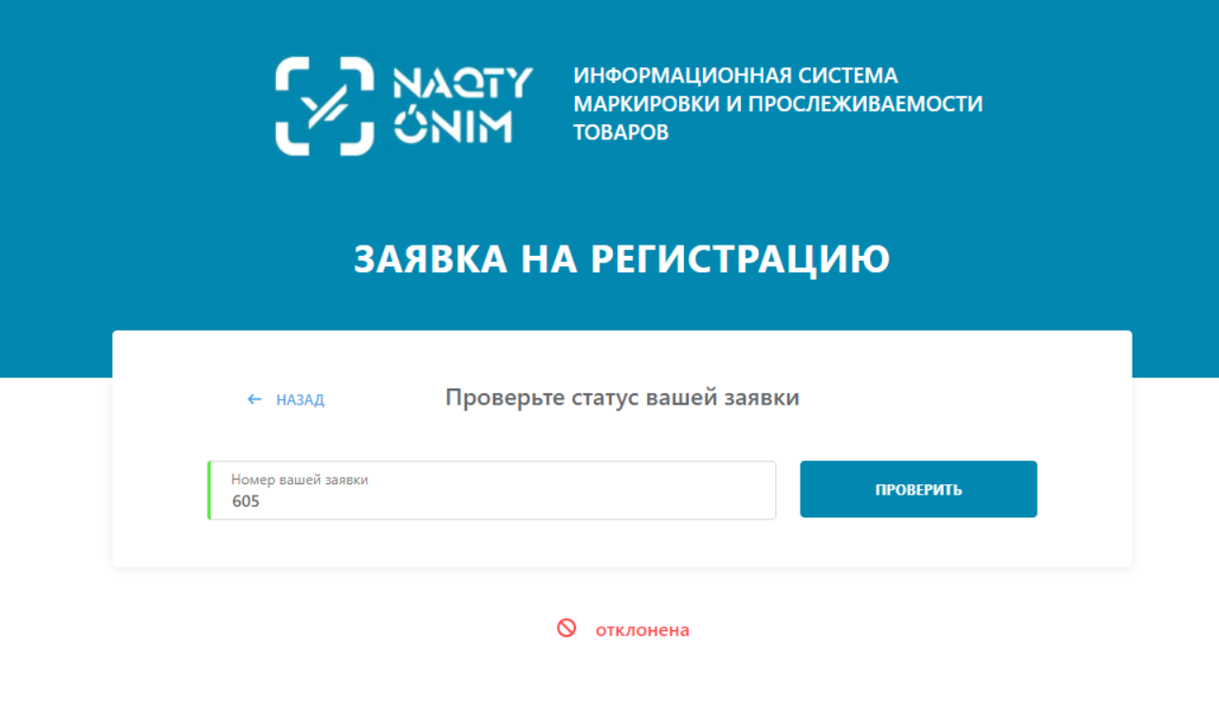
Рис. 14 – Статус заявки «Отклонена»

Ввод дополнительной информации

Шаг 1. Для ввода дополнительной информации необходимо осуществить вход в личный кабинет участника оборота Система (авторизоваться). Для авторизации в личном кабинете на главной странице нажать кнопку «Выбрать сертификат» и в диалоговом окне указать путь к регистрационному свидетельству НУЦ РК. На данном этапе формирования заявки необходимо выбрать сертификат AUTH_ - данный файл используется для авторизации (входа). Далее, согласно инструкции по работе с программным обеспечением NCALayer, ввести пароль ЭЦП НУЦ РК и подтвердить выбор (см. Рис. 15).

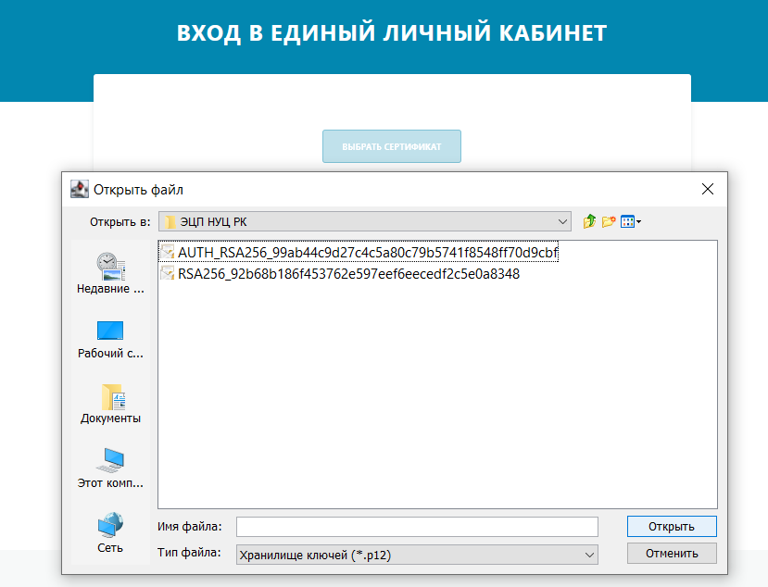
Рис.15 - Выбор AUTH_ сертификата

Шаг 2. После успешного ввода пароля от ЭЦП НУЦ РК и подтверждения выбора сертификата, Система предлагает пользователю в режиме диалога ответить на два вопроса. Необходимо определить категорию участника оборота.

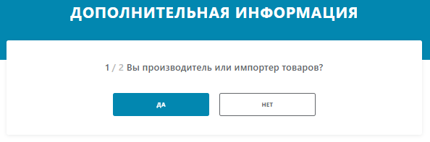
Рис. 15-1 - Определение категории участника оборота

Далее пользователю предоставляется выбор товарной группы. Для этого в поле с выпадающим списком необходимо отметить соответствующие значения и нажать кнопку «Продолжить».

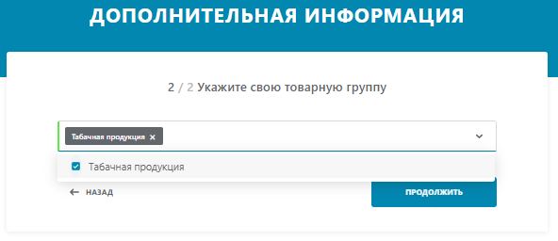
Рис. 15-2 - Выбор товарной группы участника оборота

Шаг 3. После выбора товарной группы Система автоматически перенаправляет пользователя на страницу ввода дополнительной информации (Рис.16-1).

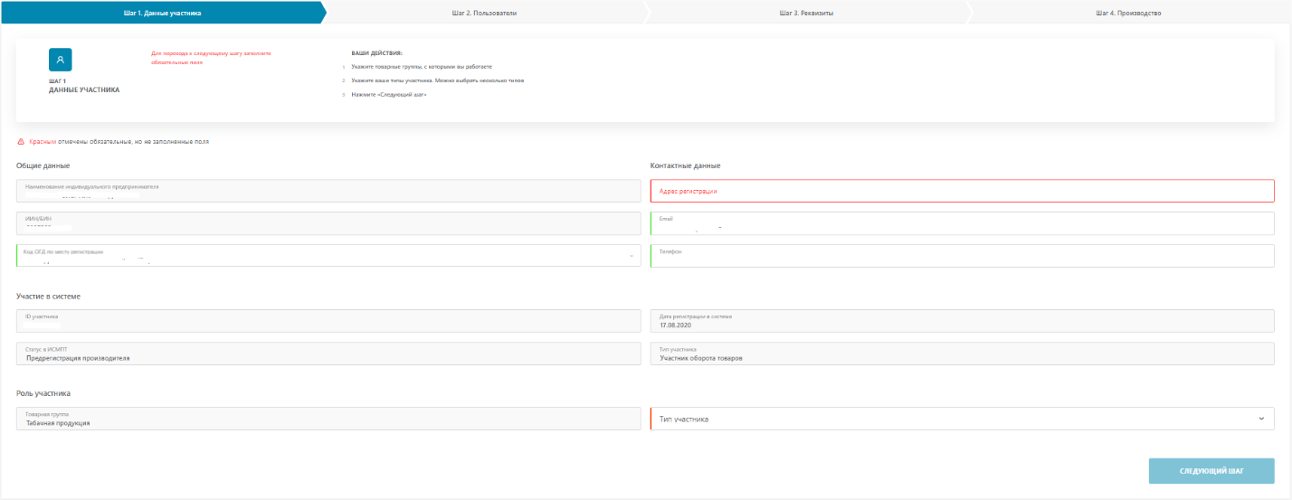
Рис. 16-1 - Общий вид ввода дополнительной информации

На данной странице пользователь заполняет все обязательные поля, которые подсвечиваются на форме красным цветом.
Для выбора органа государственных доходов по месту регистрации необходимо в соответствующем поле выбрать из списка значение или ввести код ОГД вручную.

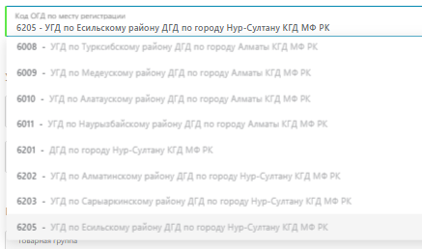
Рис. 16-2 - Код ОГД по месту регистрации

Поле адрес регистрации заполняется пользователем вручную. Наименование города указывается в обязательном порядке.
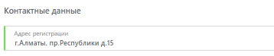
Рис.16-3 - Адрес регистрации

Для выбора типа участника оборота в поле с выпадающим списком пользователю предлагается соответствующие значения.

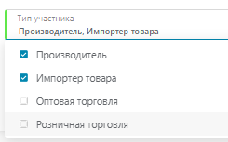
Рис. 16-4 - Тип участника

В случае, если все обязательные поля заполнены Система информирует об этом пользователя индикатором зеленого цвета (см. Рис. 16-5) – на форме отображается статус «Все обязательные поля заполнены».
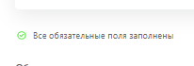
Рис.16-5 -Информация о корректном заполнении формы

Для продолжения ввода дополнительных сведений пользователь нажимает кнопку «Следующий шаг».
Шаг 4. Система предлагает зарегистрировать дополнительных пользователей участника оборота и наделить их правами для работы в личном кабинете Системы.
Данный шаг является необязательным. К нему всегда можно вернуться в разделе «Профиль» личного кабинета.

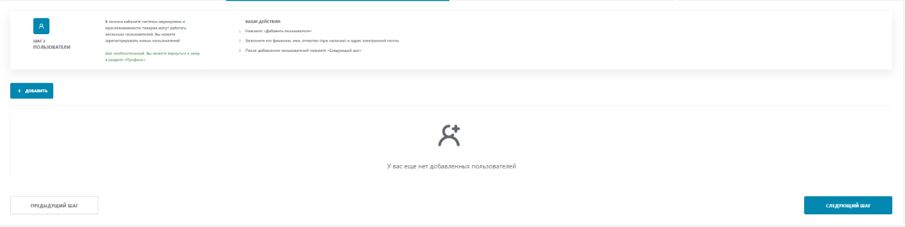
Рис.17 - Общий вид режима регистрации дополнительных пользователей

Для продолжения ввода дополнительных сведений пользователю необходимо нажать кнопку «Следующий шаг».
Шаг 5. На следующем шаге регистрации заполняются банковские реквизиты участника оборота. Обязательные поля для заполнения подсвечиваются на форме красным цветом.

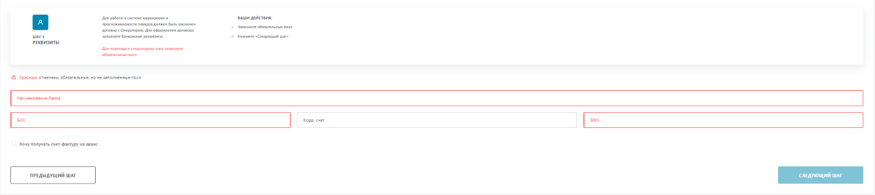
Рис. 18 - Общий вид ввода банковских реквизитов

Обязательными полями для заполнения являются Наименование банка, БИК и IBAN. В случае, если все поля заполнены Система информирует об этом пользователя индикатором зеленого цвета (Рис. 19) – на форме отображается статус «Все обязательные поля заполнены».

Рис. 19 - Информация о корректном заполнении формы

Для продолжения ввода дополнительных сведений пользователю необходимо нажать кнопку «Следующий шаг».
Шаг 6. При переходе на следующий шаг Система предлагает пользователю заполнить сведения о производственных площадках. Данный шаг доступен только для участников оборота, которые при заполнении регистрационных сведений указали тип участника производитель и/или импортер.
Данный шаг является обязательным к заполнению. Вы можете вернуться к его редактированию в любой момент в разделе «Профиль» личного кабинета.

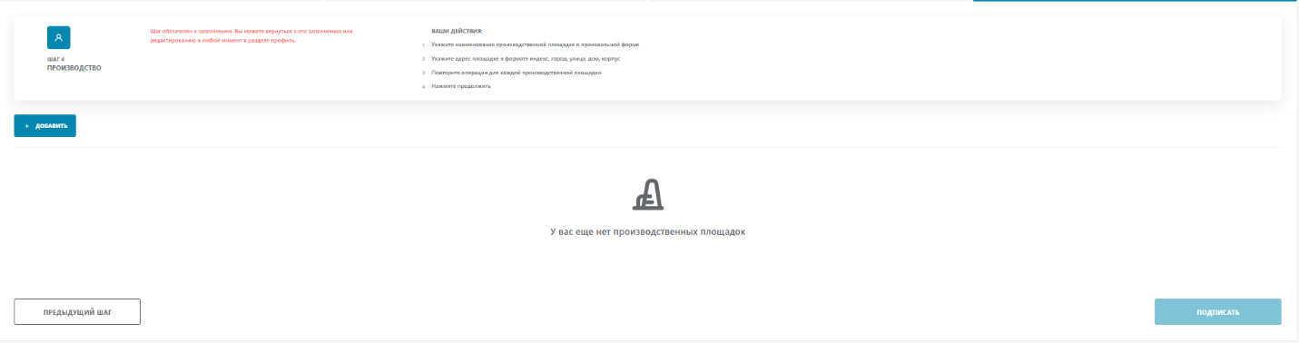
Рис. 20. Общий вид ввода сведений о производственных площадках

Шаг 7. Для ввода сведений о производственной площадке необходимо нажать кнопку «Добавить». Система предлагает пользователю форму для заполнения сведений о производственных площадках и линиях, на которых планируется производство маркированной продукции (см. Рис. 21).

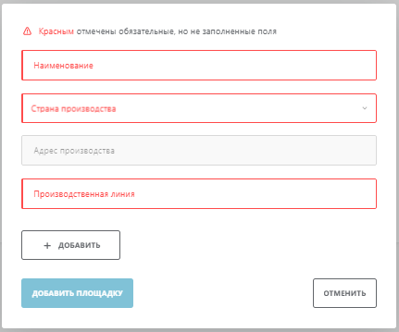
Рис. 21 - Форма ввода сведений о производственной площадке

Пользователь заполняет все обязательные поля на форме, которые выделены красным цветом.
Поле «Наименование» производственной площадки заполняется в произвольном текстовом виде, удобном для участника оборота.
Для выбора страны производства в поле с выпадающим списком выбирается необходимое значение.

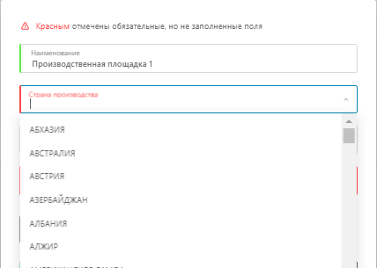
Рис. 22 - Выбор страны производства

В поле «Адрес производства» заполняется фактический адрес производства.
В поле производственная линия указывается идентификатор производственной линии в произвольном текстовом виде, удобном для участника оборота. На форме предусмотрена возможность заполнения сведений о нескольких производственных линях. Для заполнения сведений по дополнительным производственным линиям необходимо нажать кнопку «Добавить».

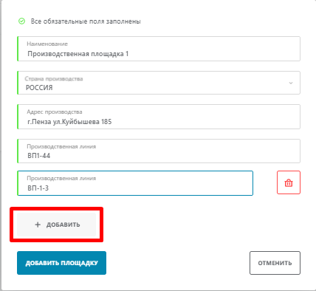
Рис. 23 - Дополнительные производственные линии

Добавленные производственные линии можно удалить. Для этого необходимо в соответствующей строке нажать кнопку «Удалить» с изображением корзины красного цвета.
Система предоставляет пользователю возможность изменить и/или удалить сведения о производственных площадках, в случае необходимости. Для этого в соответствующей строке производственной площадки выбирается пункт выпадающего меню с необходимым действием.

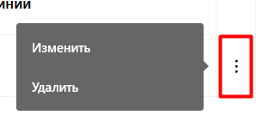
Рис. 24 - Изменение или удаление сведений о производственной линии.

В случае, если пользователь выбрал функцию «Изменить» Система отображает форму с ранее заполненными данными. После корректировки сведений необходимо подтвердить изменения нажав кнопку «Изменить площадку» (см. Рис. 25).

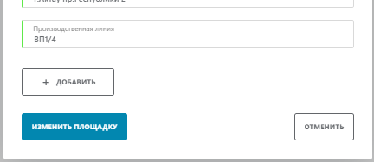
Рис. 25 - Функция изменить площадку

Пользователь может вернуться к заполнению или редактированию сведений о производственной площадке в любой момент в разделе «Профиль» личного кабинета.

Шаг 8. Дополнительные сведения, заполненные в соответствии с данной инструкцией подписываются ЭЦП НУЦ РК. Для этого в Системе, после ввода информации о производственных площадках необходимо нажать кнопку «Подписать». Система после выбора опции «Подписать» предлагает пользователю диалоговое окно для выбора ЭЦП.
На данному этапе пользователь выбирает сертификат GOST_ (для юридических лиц) или RSA_ (для физических лиц или индивидуальных предпринимателей).

После успешно пройденной активации в Системе на указанный при регистрации адрес электронной почты направляется соответствующее сообщение.

3.1.1.2 Просмотр профиля в личном кабинете.
Для просмотра данных профиля личного кабинета необходимо выполнить следующие действия (см. Рис.26):
- Нажмите левой кнопкой мыши по иконке «профиль» в верхнем правом углу страницы.
- В выпадающем списке выберите значение «Профиль».
Рис. 26 - Переход в профиль ЛК
В результате выполненных действий откроется страница просмотра данных профиля (см. Рис. 27):
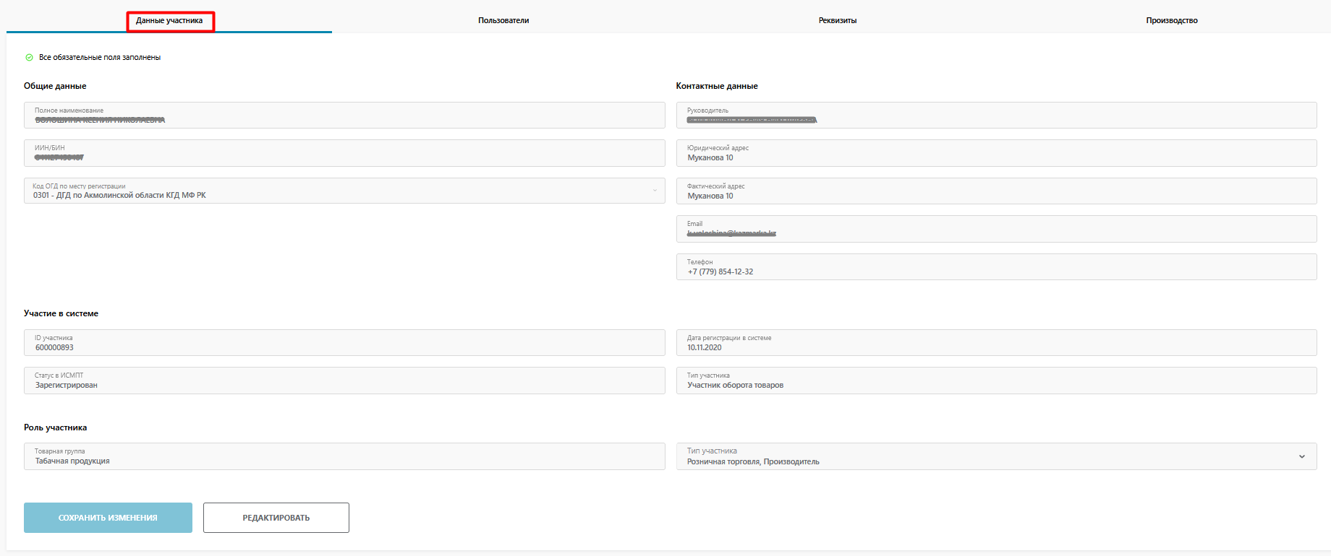
Рис.27 - Страница профиля, вкладка «Данные участника»
Профиль пользователя содержит 4 вкладки: «Данные участника» (см. Рис. 27, открывается по умолчанию), «Пользователи» (см. Рис. 28), «Реквизиты» (см. Рис. 29), «Производство» (доступна только для пользователей с типом участника «Производитель» и\или «Импортер»)(см. Рис. 30).
Страница «Данные участника» содержит следующие данные, доступные для просмотра и редактирования:
- Общие данные:
  - Полное наименование;
  - ИНН/БИН;
  - Код ОГД по месту регистрации.
- Контактные данные:
  - Руководитель;
  - Фактический адрес;
  - Юридический адрес;
  - Email;
  - Телефон.
- Участие в системе:
  - ID участника;
  - Статус в ИСМПТ;
  - Дата регистрации в системе;
  - Тип участника.
- Роль участника:
  - Товарная группа;
  - Тип участника в товарной группе; возможные значения: "Производитель", "Импортер товара", "Оптовая торговля", "Розничная торговля".
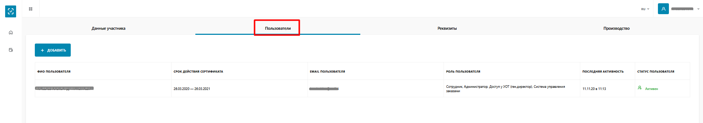
Рис. 28 - Страница профиля, вкладка «Пользователи»
Страница «Пользователи» (см. Рис. 28) содержит данные о зарегистрированных текущим пользователем пользователях. Данные представлены в табличном виде со следующим перечнем полей:
- ФИО пользователя;
- Срок действия сертификата;
- Email пользователя;
- Последняя активность;
- Статус пользователя.
На данной странице реализована возможность регистрация новых пользователей (сотрудников Юридического лица) с помощью кнопки «Добавить».

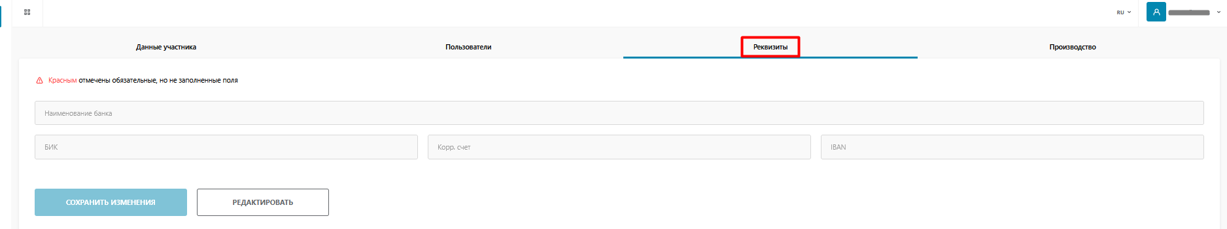
Рис. 29 - Страница профиля, вкладка «Реквизиты»
Страница «Реквизиты» (см. Рис. 29) содержит данные банковских реквизитов участника оборота товаров, в следующем составе:
- Наименование банка;
- БИК;
- Корр. счет;
- IBAN.
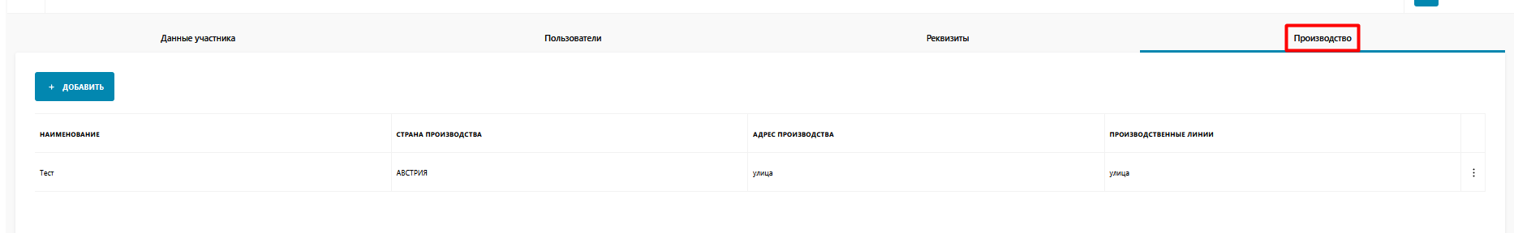
Рис. 30 - Страница профиля, вкладка «Производство»
Страница «Производство» (см. Рис. 30) содержит данные производственных площадок участника оборота:
- Наименование;
- Страна производства;
- Адрес производства;
- Производственные линии.
Страница отображается в случае, если у участника присутствуют роли (типы участника) "Производитель" или "Импортер товаров".
На данной странице реализована возможность добавления новых производств в список с помощью кнопки «Добавить». Подробное описание процедуры добавления новых производств описано в п. 3.1.4.
Кроме этого, реализована возможность удаления и редактирования выбранной производственной площадки, подробные инструкции представлены в п. 3.1.5, 3.1.6.

3.1.2 Редактирование данных профиля ЛК

3.1.2.1 Редактирование данных участника
Для редактирования данных необходимо выполнить следующие действия (см. Рис. 31):
- Перейдите в «Профиль».
- На вкладке «Данные участника» нажмите кнопку «Редактировать».
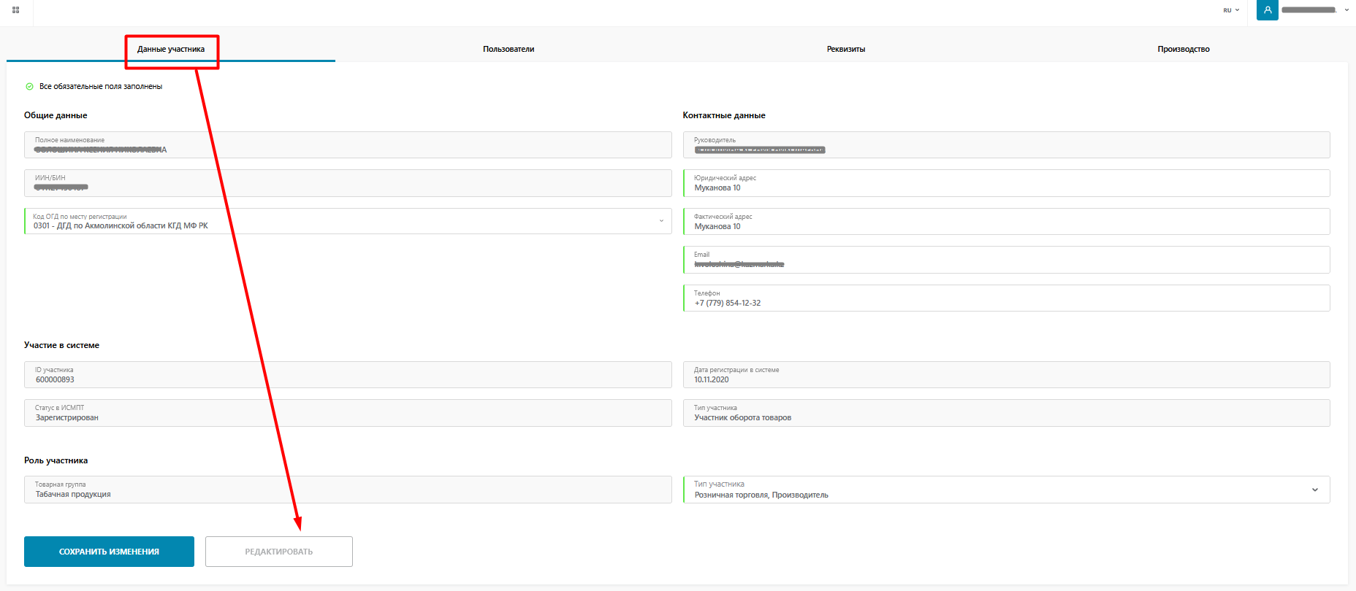
Рис. 31 - Переход к редактированию данных
В результате выполненных действий поля, разрешенные для редактирования, станут доступными для внесения изменений (см. Рис. 32):
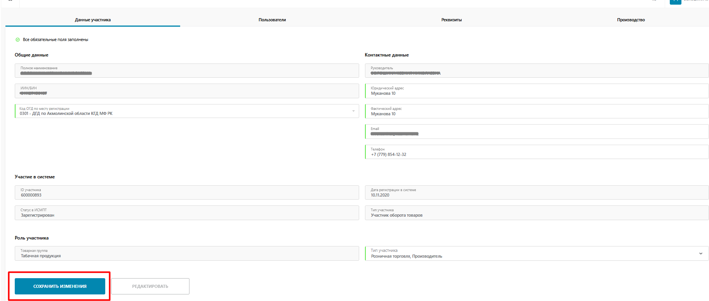
Рис. 33 - Редактирование данных
- Внесите необходимые изменения в поля и нажмите кнопку «Сохранить изменения».

3.1.2.2 Редактирование реквизитов
Для редактирования реквизитов необходимо выполнить следующие действия (см. Рис. 34):
- Перейдите в «Профиль».
- Откройте вкладку «Реквизиты» и нажмите кнопку «Редактировать».
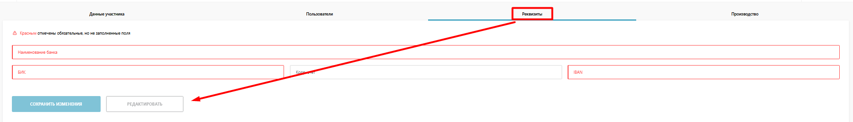
Рис.34 - Переход к редактированию данных
В результате выполненных действий поля, разрешенные для редактирования, станут доступными для внесения изменений (см. Рис. 35):

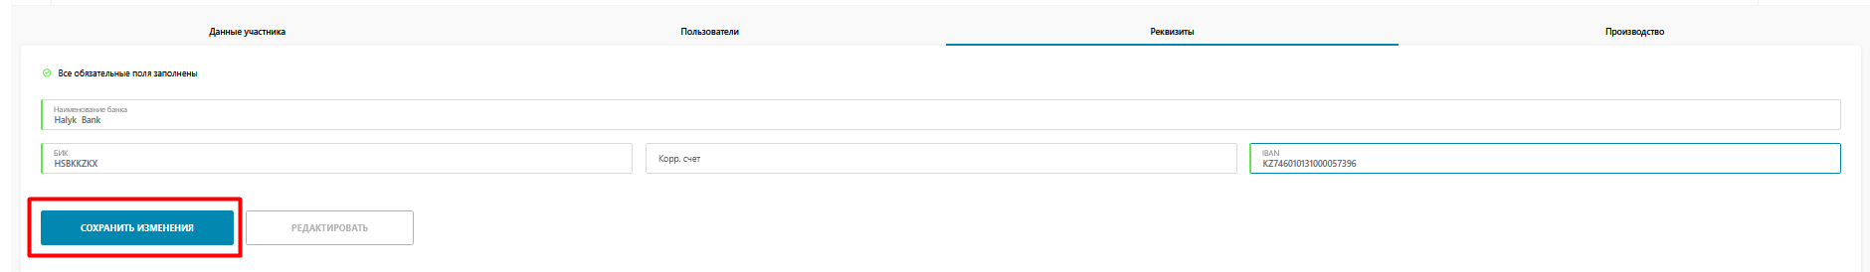
Рис. 35 - Редактирование данных
3. Внесите необходимые изменения в поля и нажмите кнопку «Сохранить изменения».

3.1.3 Добавление нового пользователя
Добавлять пользователей в ИС МПТ могут только Юридические лица, для физических лиц и ИП данная функция пока недоступна.
Для добавления нового пользователя необходимо выполнить следующие действия (см. Рис. 36):
- Перейдите в «Профиль».
- Откройте вкладку «Пользователи» и нажмите кнопку «Добавить».
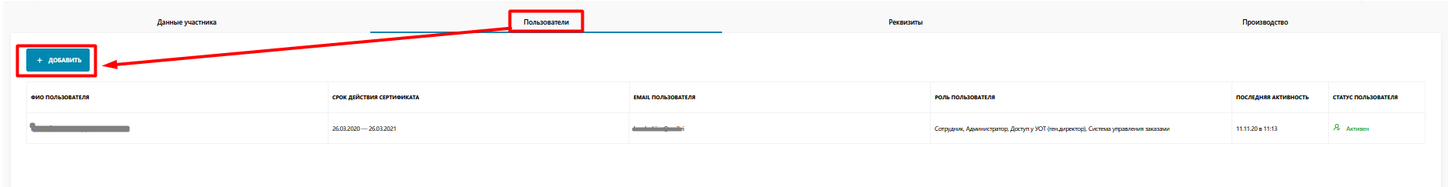
Рис. 36 - Добавление нового пользователя

В результате выполненных действий откроется форма заполнения данных нового пользователя (см. Рис. 37):
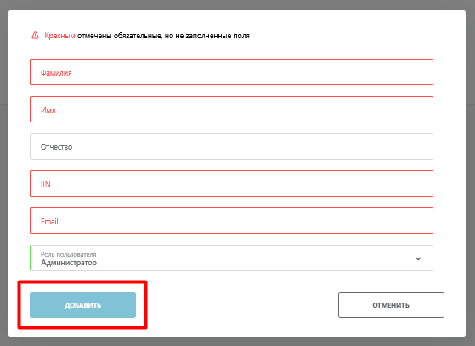
Рис. 37 - Форма добавления нового пользователя
- Заполните обязательные и необходимые поля и нажмите кнопку "Добавить":
- Фамилия (обязательное);
- Имя (обязательное);
- Отчество (необязательное);
- ИИН (обязательное);
- e-mail (обязательное, необходимо указывать существующий электронный адрес, на который позже поступит приглашение сотруднику);
- Роль пользователя (обязательное).
В результате выполненных действий на указанный e-mail придет письмо со ссылкой для прохождения регистрации.
4. Пройдя по ссылке-приглашению, сотрудник должен авторизоваться с ЭЦП, выданной как сотруднику Юридического лица.
В результате новый пользователь будет успешно добавлен в список записей раздела "Пользователи".

3.1.4 Добавление нового производства
Пользователь должен иметь тип участника: Производитель или Импортер.
Для добавления нового производства необходимо выполнить следующие действия (см. Рис. 38):
- Перейдите в «Профиль».
- Откройте вкладку «Производство» и нажмите кнопку «Добавить».
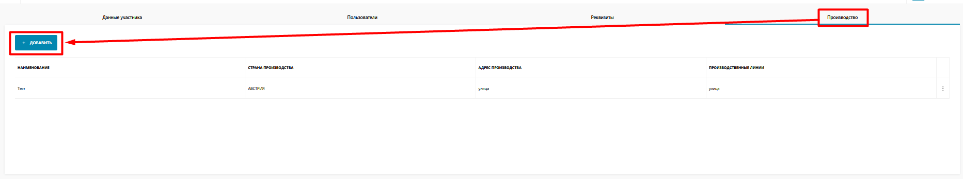
Рис. 38 - Переход к добавлению новой площадки
В результате выполненных действий откроется страница добавления нового производства, содержащая следующие поля (см. Рис. 39):
- Наименование – текстовое поле, обязательно для заполнения;
- Страна производства – выбирается одно из значений в справочнике «Страна производства»;
- Адрес производства - обязательно для заполнения;
- Производственная линия - обязательно для заполнения, при этом производственные линии должны быть уникальны в рамках участника оборота.
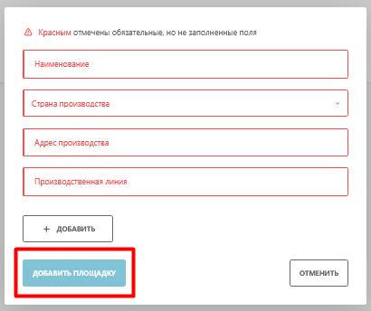
Рис. 39 - Форма добавления площадки
Для того чтобы добавить одновременно несколько производственных линий нажмите кнопку «Добавить», в результате чего появится дополнительной поле «Производственная линия» (см. Рис. 40).
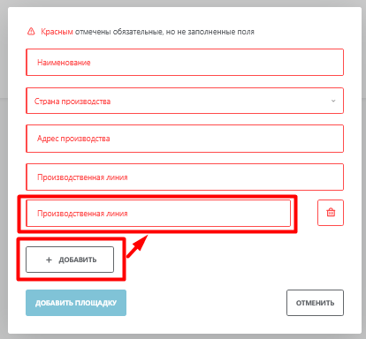
Рис. 40 - Форма добавления площадки
Для удаления добавленной производственной линии нажмите на кнопку с иконкой «урна» справа от поля (см. Рис. 41):
Рис. 41 - Кнопка удаления
3. Заполните обязательные и необходимые поля.
4. Нажмите кнопку «Добавить площадку».
Для отмены процедуры добавления новой производственной площадки нажмите кнопку «Отменить», в результате чего все заполненные для новой площадки данные будут удалены.

3.1.5 Редактирование данных производственной площадки
Пользователь должен иметь тип участника: Производитель или Импортер.
Для редактирования данных производственных площадок, имеющихся в системе, необходимо выполнить следующие действия:
- Перейти в профиль, во вкладку "Производство".
- Выбрать запись о производственной площадке в таблице и выполнить одно из следующих действий:
  - нажать левой кнопкой "мыши" по выбранной записи;
  - в строке выбранной записи нажать по кнопке с тремя вертикальными точками и выбрать значение "Изменить" (см. Рис. 42).
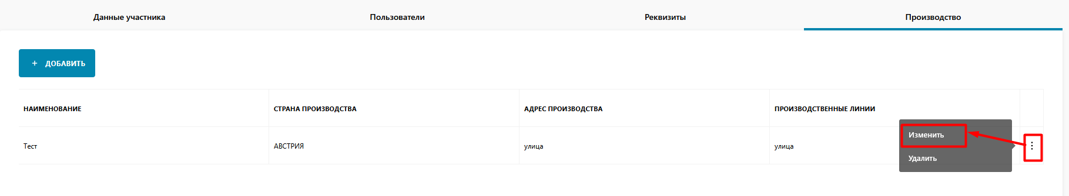
Рис. 42 - Переход к редактированию данных производственной площадки
В результате выполненных действий откроется форма редактирования данных выбранной производственной площадки (см. Рис. 43):
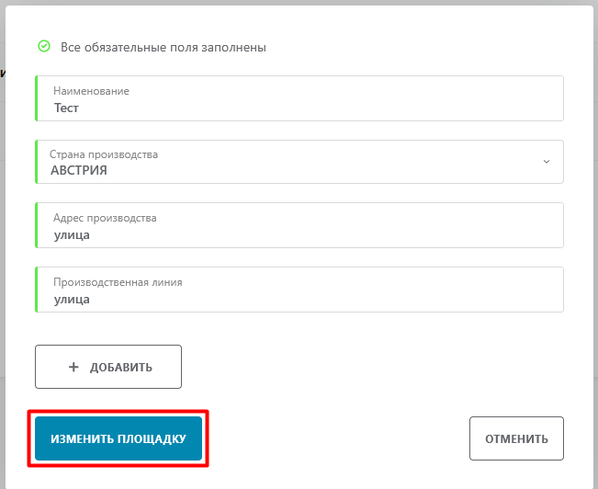
Рис. 43 - Форма редактирования данных производственной площадки
3. Пользователь вносит необходимые изменения и нажимает кнопку "Изменить площадку".

3.1.6 Удаление производственной площадки
Для удаления данных производственной площадки выполняются следующие действия:
- Перейти в профиль, во вкладку "Производство".
- Выбрать запись о производственной площадке в таблице и в строке выбранной записи нажать по кнопке с тремя вертикальными точками.
- Выбрать значение "Удалить" (см. Рис. 44).

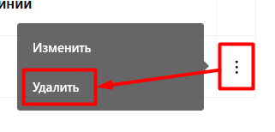
Рис. 44 - Переход к удалению данных производственной площадки.

3.1.7 Просмотр документов от оператора
Для просмотра документов, полученных от оператора, необходимо выполнить следующие действия (см. Рис. 45):
- Нажмите левой кнопкой «мыши» по иконке «профиль» в верхнем правом углу страницы.
- В выпадающем списке выберите значение «Документы от оператора».
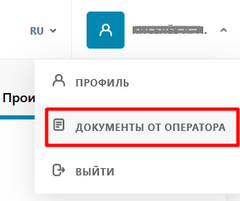
Рис. 45 - Переход к просмотру документов от оператора

3.1.8 Управление счетами
Для управления счетами необходимо выполнить следующие действия (см. Рис. 46):
- Нажмите левой кнопкой «мыши» по иконке «профиль» в верхнем правом углу страницы.
- В выпадающем списке выберите значение «Управлять счетами».

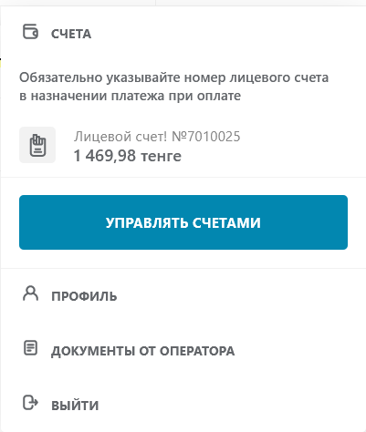
Рис.46 - Управление счетами
В открывшемся окне необходимо нажать на кнопку выбора действия в правой стороне экрана.
В открывшемся контекстном меню нужно выбрать «Получить счет» (Рис.47).

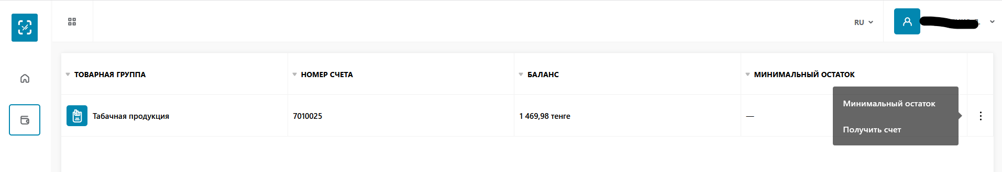

Рис.47- Выбор действия «Получить счет»

Откроется окно заявки на получение счета, в котором автоматически проставится ЛС (при появлении других ЛС будет возможность выбора) (Рис.48).
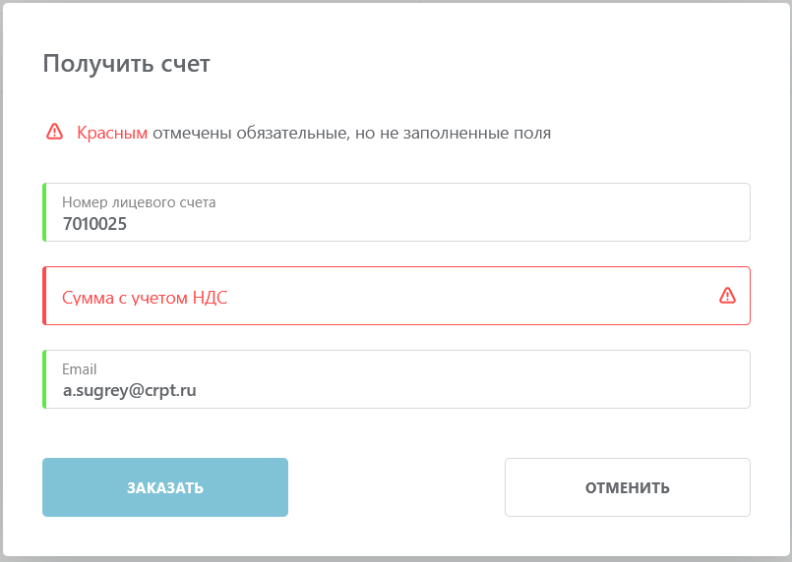
Рис.48 - Окно заявки получения счета

Необходимо ввести сумму на оплату с НДС и электронный адрес куда необходимо направить счет на оплату. Далее нажать кнопку «Заказать».

Настройку получения уведомления о необходимости пополнения ЛС из того же режима «Управление счетами». В контекстном меню при нажатии на кнопку выбора действия (Рис.49)

Рис.49 - Выбор действия «Минимальный остаток»

В открывшемся окне необходимо заполнить поле «Минимальный остаток, тенге» и выбрать из выпадающего списка сотрудника кому необходимо направлять напоминание (Рис.50). Нажать кнопку «Сохранить».
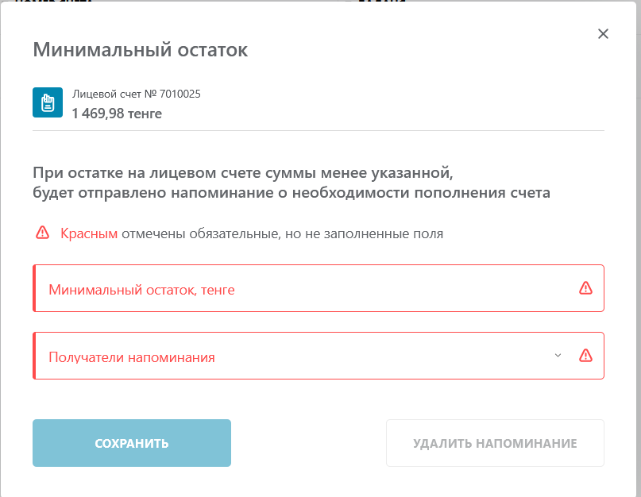
Рис.50 - Настройка получения уведомления (а)

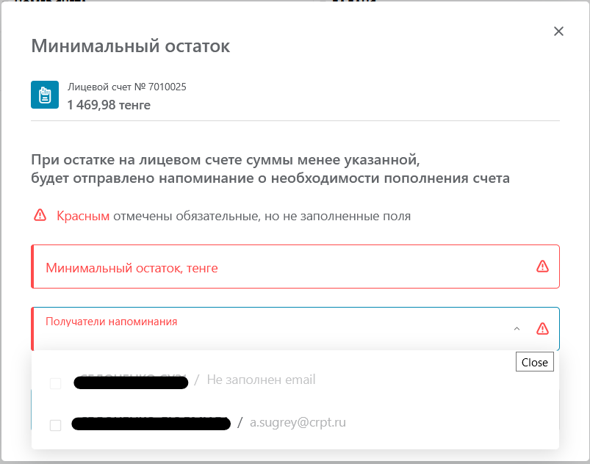
Рис.52 - Настройка получения уведомления (б)

3.2 Коды маркировки

3.2.1 Просмотр списка кодов маркировки
Для доступа к списку КМ, зарегистрированных в Системе, необходимо выбрать товарную группу (см. Рис. 52):
Рис.52– меню «Маркировка товаров»
- Выбрать пункт меню «Маркировка товаров»
- Перейти в раздел товарной группы
- Выбрать пункт меню «Коды»
- Просмотреть сформированный список (см. Рис. 53).
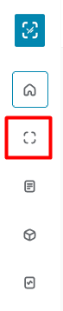
Рис. 53 - Пункт меню «Коды»
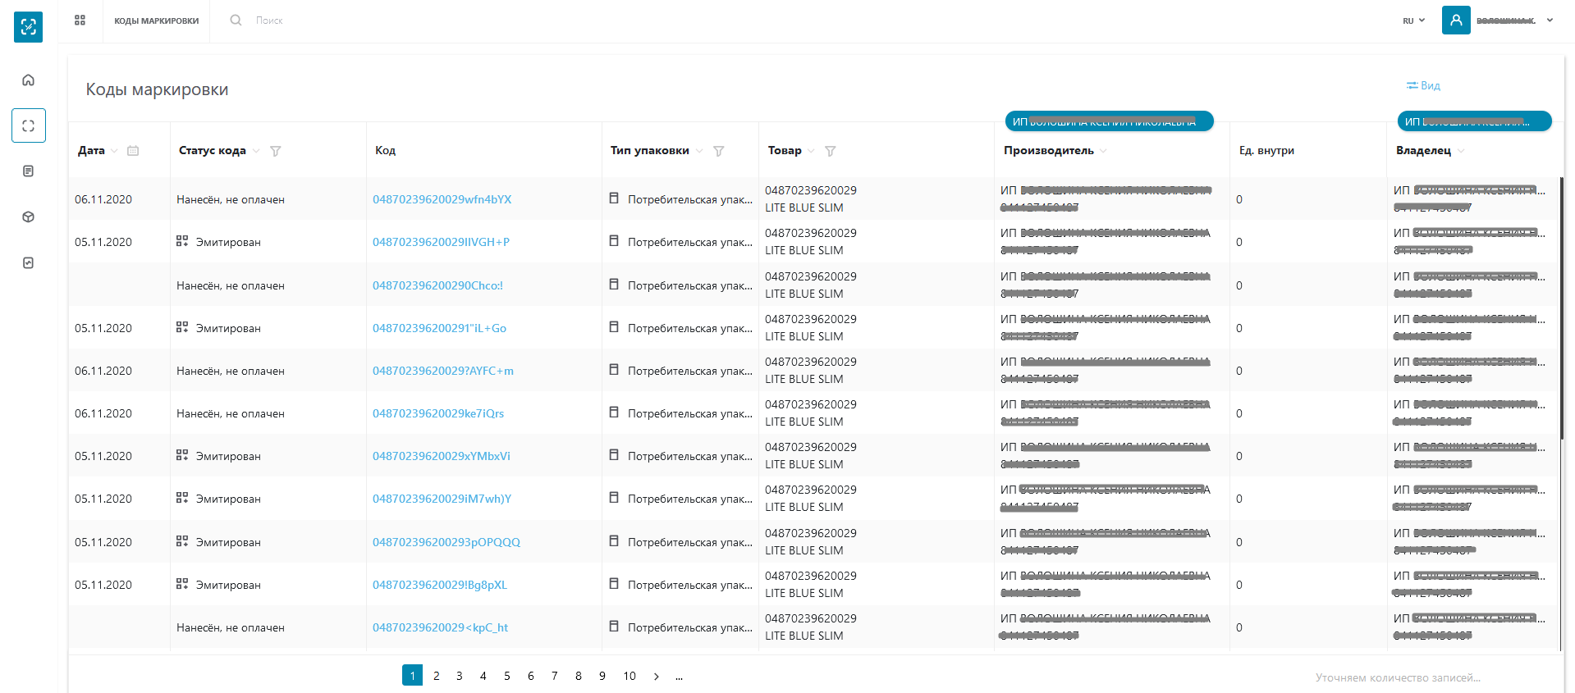
Рис. 54- Список КМ
Список КМ (см. Рис 54) представлен в табличной форме с постраничной разбивкой со следующим перечнем полей:
- Дата;
- Статус кода;
- Код;
- Тип упаковки;
- Товар;
- Производитель;
- Единиц внутри;
- Владелец.
На каждой странице отображается по 20 записей. Для перехода к последующим страницам списка необходимо воспользоваться функцией переключения страниц (см. Рис 55).
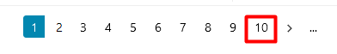
Рис. 55 - Функция переключения страниц
Вы можете изменить перечень столбцов, отображаемых в списке, для этого нажмите по кнопке «Вид» (см. Рис. 56) и в открывшемся списке выберите поля для отображения (см. Рис. 57) кликнув по иконке «глаз» для отображения/скрытия поля из списка, затем нажмите кнопку «Сохранить».
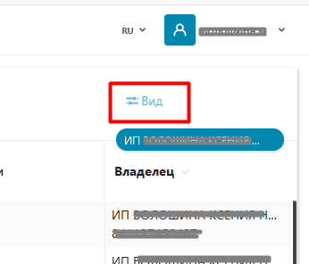
Рисунок Рис. 55 - Кнопка управления полями таблицы
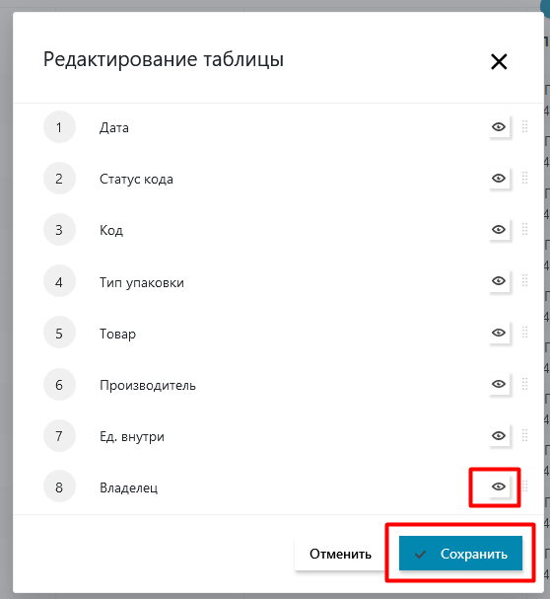
Рисунок Рис. 57- Настройка отображения полей
В результате таблица будет обновлена и перечень полей будет соответствовать настроенному.

3.2.2 Фильтрация записей в списке КМ
Возможность фильтрации реализована для полей «Статус кода» и «Тип упаковки», «Товар», «Производитель», «Владелец» (см. Рис. 58):
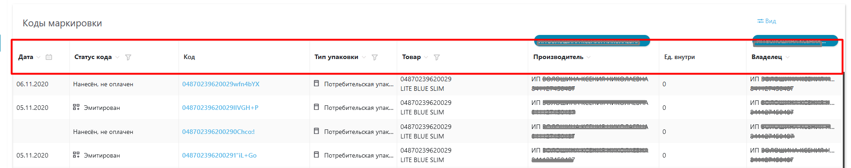
Рис. 58 - Поля, для которых реализованы фильтры

Для того чтобы настроить фильтрацию на одно из перечисленных полей необходимо выполнить следующие действия (см. Рис.59):
- Нажать по кнопке с иконкой «воронка».
- Выбрать значение для фильтрации и нажать кнопку «Применить».
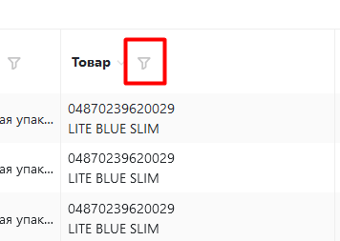
Рис.59 - Настройка фильтра
В результате выполненных действий список отфильтруется и отобразится выборка записей, удовлетворяющих условию фильтра, при этом выбранное значение параметра фильтрации, отобразится над заголовком поля (см. Рис.60).
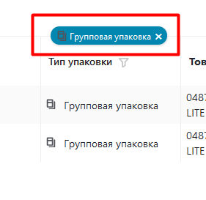
Рис.60 - Результат фильтрации
Для того чтобы сбросить значение фильтра (вернуть его в состояние по умолчанию) необходимо нажать на иконку «крестика» рядом с установленным значением для фильтрации (см. Рис.61):
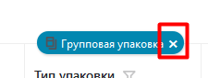
Рис.61 - Сброс фильтра
Возможно одновременное применение к списку фильтров по нескольким полям. Для этого необходимо последовательно настроить каждый фильтр с помощью описанных выше действий.

3.2.3 Просмотр карточки кода маркировки
Для просмотра карточки товара необходимо выполнить следующие действия (см. Рис.62):
- Выбрать код в списке.
- Нажать по значению поля «Код» для выбранного КМ.
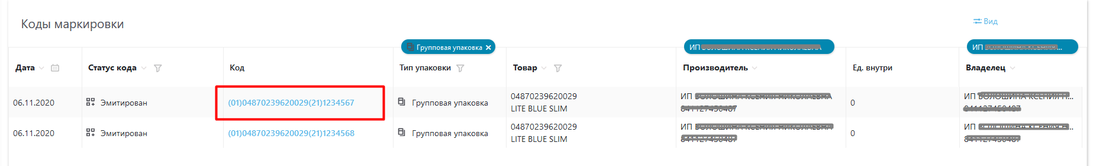
Рис. 62- Переход к карточке КМ
В результате выполненных действий откроется карточка кода (см. Рис.63).
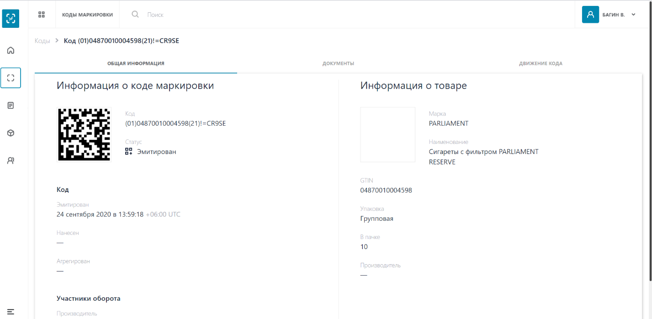
Рис. 63- Карточка КМ, общая информация
Карточка кода маркировки содержит следующие вкладки и данные:
- Вкладка «Общая информация» поля:
  - Информация о коде маркировки:
    - Код;
    - Статус кода;
    - Дата эмитирования;
    - Дата нанесения;
    - Дата агрегирования;
    - Производитель;
    - Текущий владелец.
  - Информация о товаре:
    - Изображение;
    - Марка;
    - Наименование;
    - GTIN;
    - Упаковка;
    - Количество единиц в пачке;
    - Производитель;
  - Вкладка «Документы» (см. Рис. 64), содержит перечень документов в табличной форме со следующим перечнем полей:
    - Дата;
    - Документ;
    - Номер документа участника;
    - Участники.
  - Вкладка «Движения кода» (см. Рис. 65) содержит данные производителя и номер документа по каждой и операций движения кода: эмиссия, нанесение, оплата.
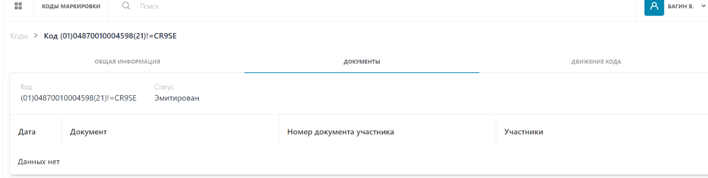
Рис.64 - Карточка КМ, документы
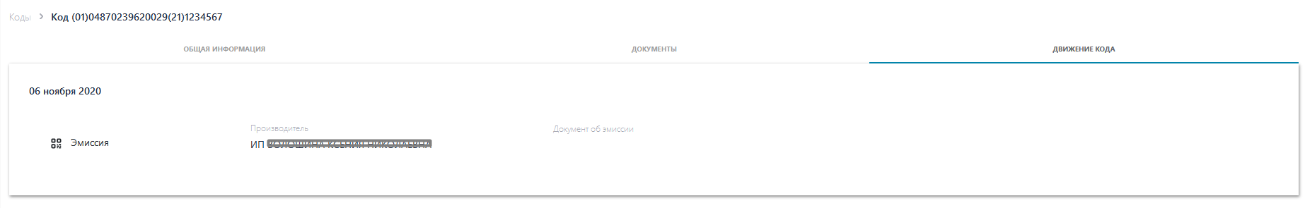
Рис. 65 - Карточка КМ, движения кода

3.3 Документы
Для перехода в раздел документы выберите пункт меню «Документы» (см. Рис. 66):
Рис. 66 - Переход в пункт меню "Документы"

3.3.1 Просмотр списка документов
Список документов отображается сразу после перехода в раздел "Документы" (см. Рис. 67).
Список документов разделен на следующие группы:
- Документы;
- Чеки;
- Черновики;
- Исходящие;
- Входящие.

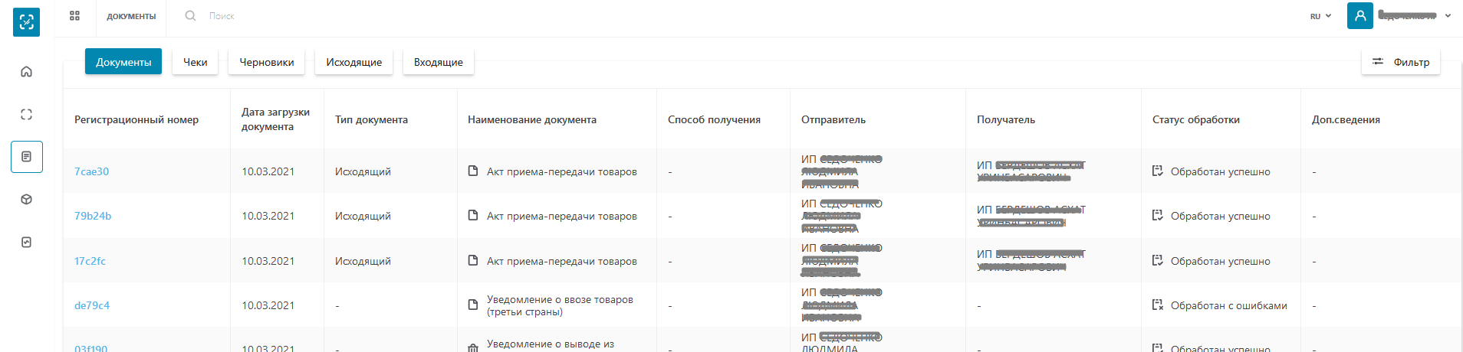
Рис. 67 - Страница с документами
Перечень документов представлен в табличной форме со следующим перечнем полей:
- Регистрационный номер;
- Дата загрузки документа;
- Тип документа;
- Наименование документа;
- Способ получения;
- Участники;
- Статус обработки;
- Доп. сведения.

3.3.1.1 Просмотр списка чеков
Для просмотра списка чеков необходимо выполнить следующие действия:
- Перейдите в пункт меню "Документы".
- Нажмите по кнопке "Чеки".
В результате выполненных действий откроется список чеков, представленный в табличном виде со следующим перечнем полей (см. Рис. 68):
- Дата;
- Тип документа;
- Номер документа;
- Участники.
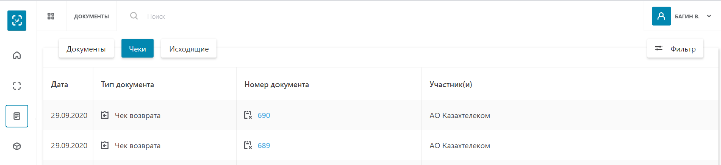
Рис. 68 - Список чеков

Для просмотра подробной информации о чеке нажмите по значению поля "Номер документа" для выбранного чека (см. Рис.69):
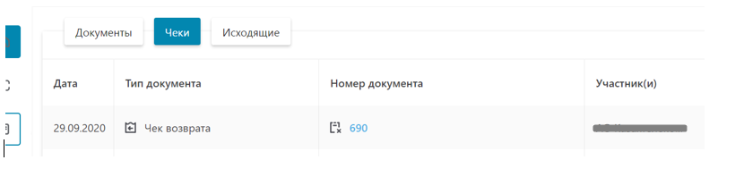
Рис.69 - Переход к подробной информации о чеке
В результате чего откроется карточка чека, состоящая из двух вкладок: "Общая информация" и "Коды". По умолчанию открыта вкладка "Общая информация" (см. Рис. 70).
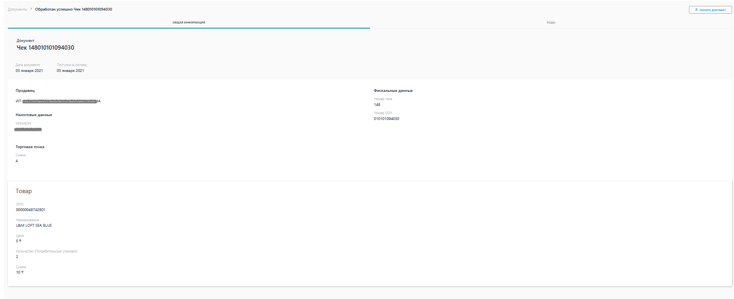
Рис.70 - Карточка чека, общая информация
Общая информация представлена следующими данными:
- Название документа;
- Дата документа;
- Дата поступления в систему;
- Налоговые данные (ИНН/БИН);
- Торговая точка;
- Фискальные данные (Номер чека, Номер ККМ);
- Товар (Цена, Количество, Сумма).
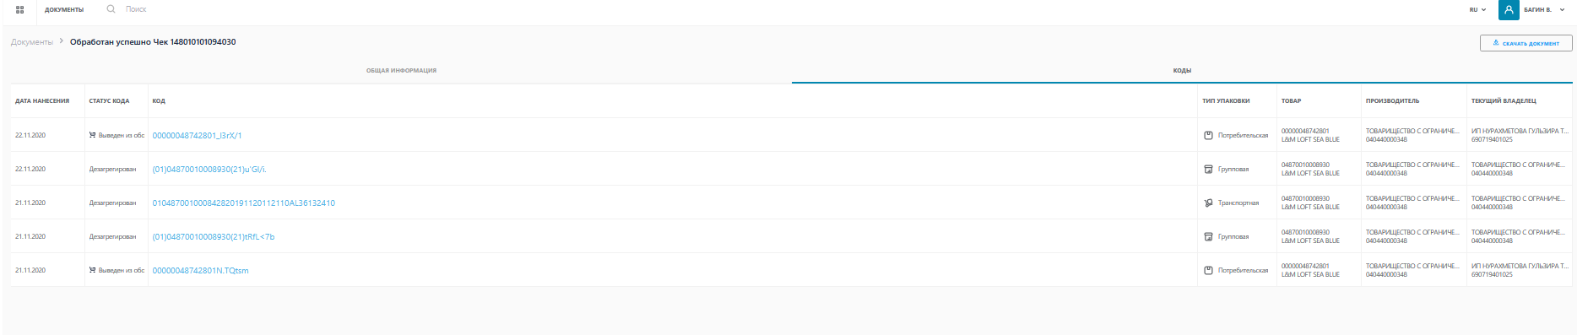
Рис. 71 - Карточка чека, коды
Общая информация представлена следующими данными:
- Название документа;
- Статус;
- Дата документа;
- Дата поступления в систему;
- Налоговые данные (ИНН/БИН);
- Торговая точка;
- Фискальные данные (Номер чека, Номер ККТ);
- Товар (Цена, Количество, Сумма).
Данные на вкладке "Коды" представлены в табличном виде со следующим перечнем полей:
- Дата нанесения;
- Статус кода;
- Код;
- Тип упаковки;
- Товар;
- Производитель;
- Текущий владелец.
Вы можете скачать чек, для этого нажмите кнопку "Скачать документ" в верхнем правом углу страницы (см. Рис. 72).
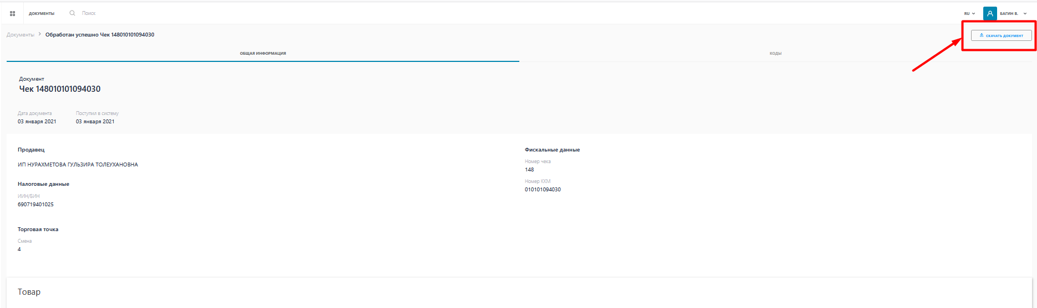
Рис. 72 - Скачивание документа

3.3.1.2 Просмотр списка черновиков
Для просмотра списка черновиков необходимо выполнить следующие действия:
- Перейдите в пункт меню "Документы".
- Нажмите по кнопке "Черновики".
В результате выполненных действий откроется список черновиков, представленный в табличном виде со следующим перечнем полей (см. Рис. 73):
- Номер документа;
- Дата регистрации;
- Дата сохранения;
- Имя пользователя;
- Тип документа;
- Доп. информация.
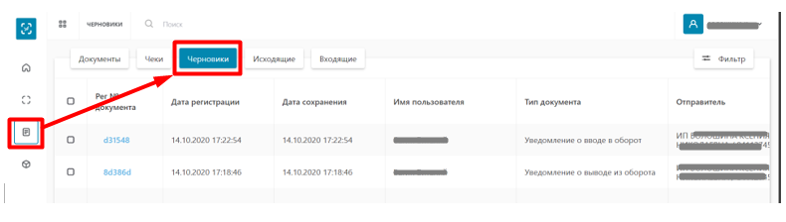
Рис. 73 - Список черновиков
Для перехода в режим редактирования черновика нажмите по значению поля "Номер документа" для выбранного черновика, в результате чего будет осуществлен переход в карточку выбранного документа для дальнейшего редактирования (см. Рис. 74, 75):
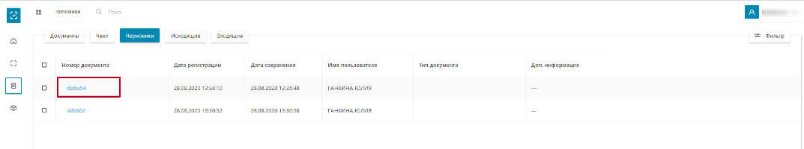
Рис. 74 - Переход к редактированию черновика
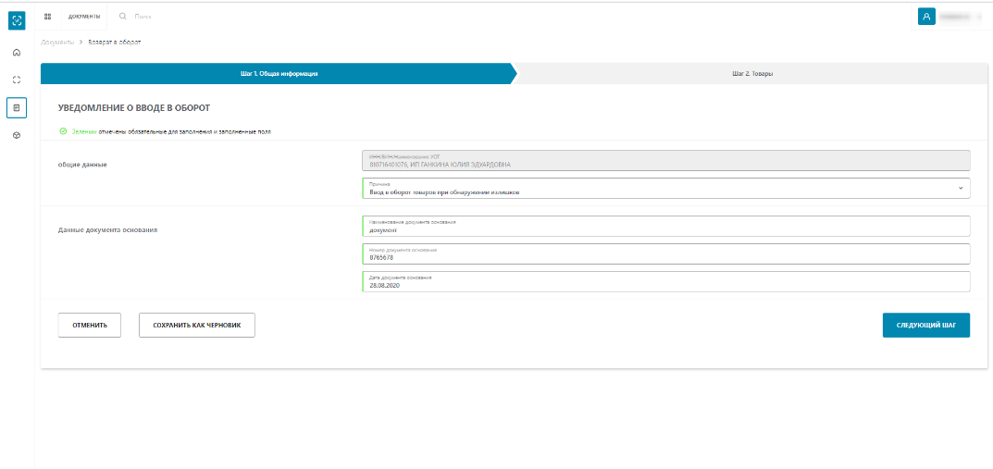
Рис. 75 - Редактирование документа

3.3.1.3 Просмотр списка исходящих документов
Для просмотра списка исходящих документов необходимо выполнить следующие действия:
- Перейдите в пункт меню "Документы".
- Нажмите по кнопке "Исходящие".
В результате выполненных действий откроется список исходящих документов, представленный в табличном виде со следующим перечнем полей (см. Рис.76):
- Номер документа;
- Тип документа;
- Получатель;
- Дата;
- Дата отправки;
- Статус.
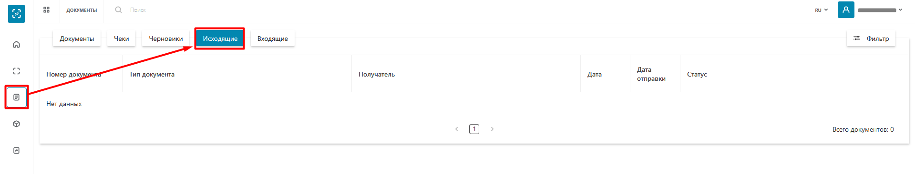
Рис. 76 - Список исходящих документов

3.3.1.4 Просмотр списка входящих документов
Для просмотра списка входящих документов необходимо выполнить следующие действия:
- Перейдите в пункт меню "Документы".
- Нажмите по кнопке "Входящие".
В результате выполненных действий откроется список исходящих документов, представленный в табличном виде со следующим перечнем полей (см. Рис. 77):
- Номер документа;
- Тип документа;
- Получатель;
- Дата получения;
- Статус.
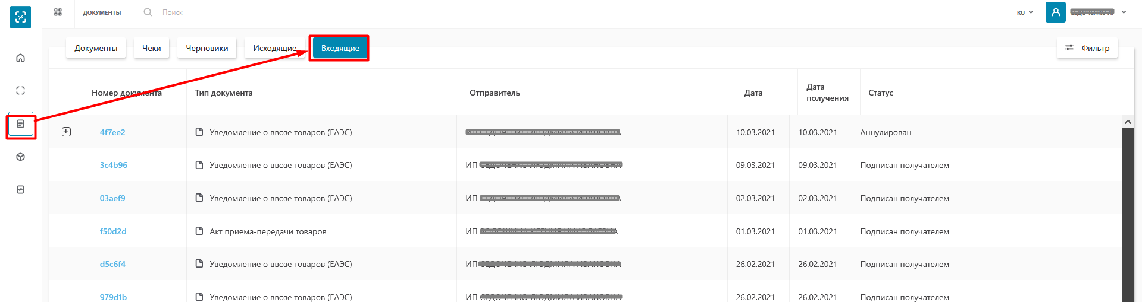
Рис. 77 - Список входящие документов

3.3.2 Обработка входящей документации
Пользователь имеет возможность принять и подписать /отклонить входящий документ или сделать сверку. Для этого в списке документов выполняет следующие действия (см. Рис. 78):
1. Выбирает документ в списке и нажмите на номер документа.
2. На вкладке товары нажимает на кнопку "Принять", "Отклонить", «Выполнить серку», «Скорректировать» (функции могут отличаться в зависимости от типа документа).
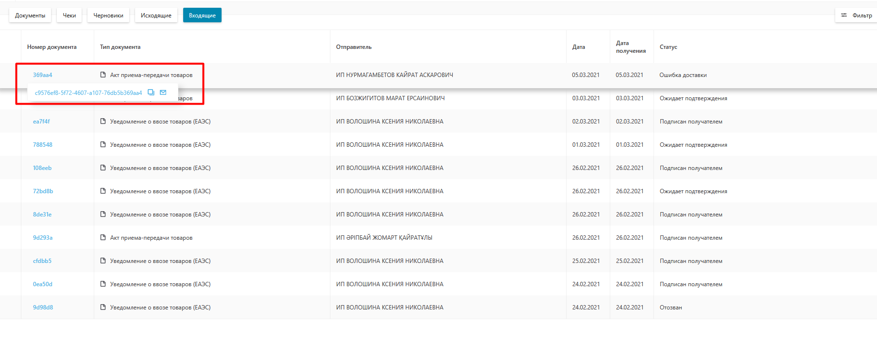
Рис.78 - Обработка входящей документации
Рис.78(a) - Обработка входящей документации

3.3.3 Добавление нового документа

Уведомление о выводе из оборота
Для добавления нового документа необходимо выполнить следующие действия (см. Рис. 79):
- Перейдите в пункт меню "Документы", вкладка "Документы".
- Нажмите по кнопке "Добавить" и в открывшемся списке выберите значение "Уведомление о выводе из оборота".
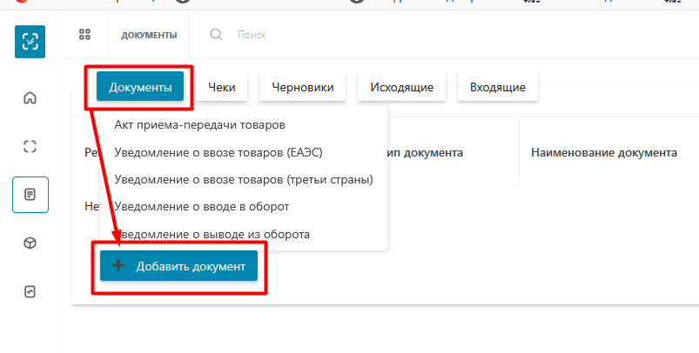
Рис.79- Переход к добавлению документа
В результате выполненных действий откроется форма создания уведомления, состоящая из двух шагов (см. Рис.80):
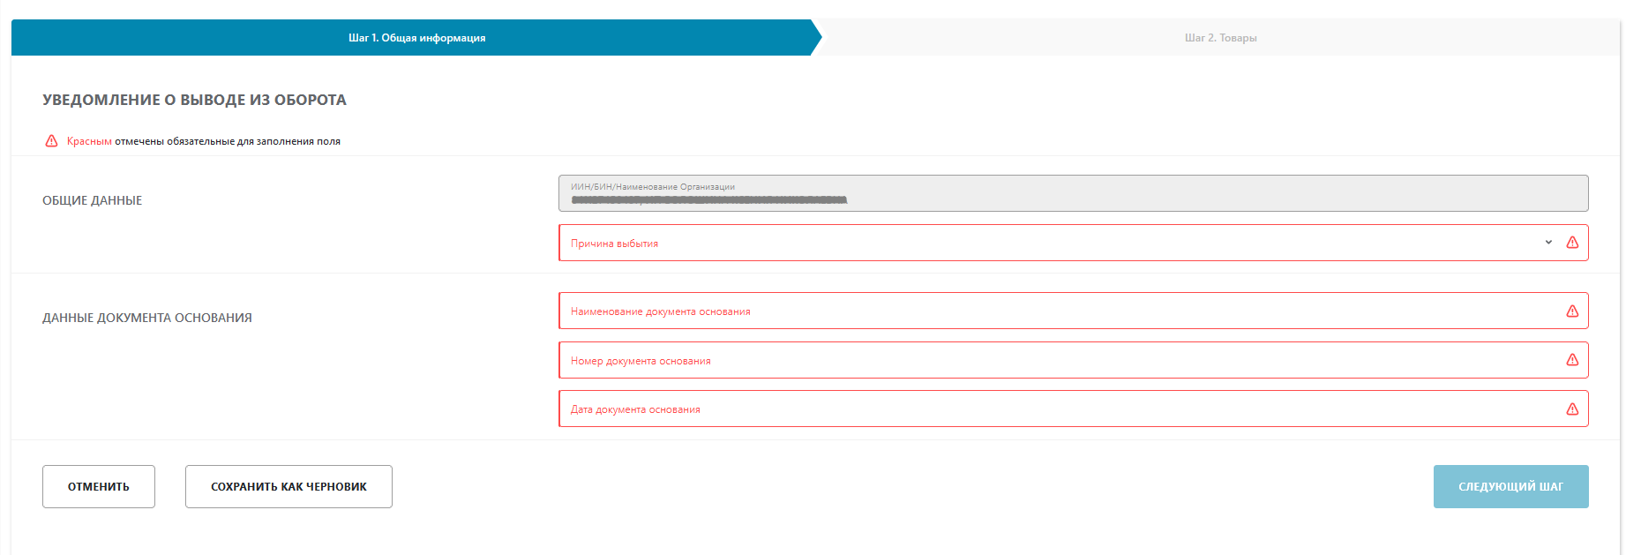
Рис.80 - Заполнение уведомления, шаг 1 (а)
На 1-м шаге заполните поля: "Причина", "Наименование документа основания", "Номер документа основания", "Дата документа основания" и нажмите кнопку "Следующий шаг"(см. Рис.80):
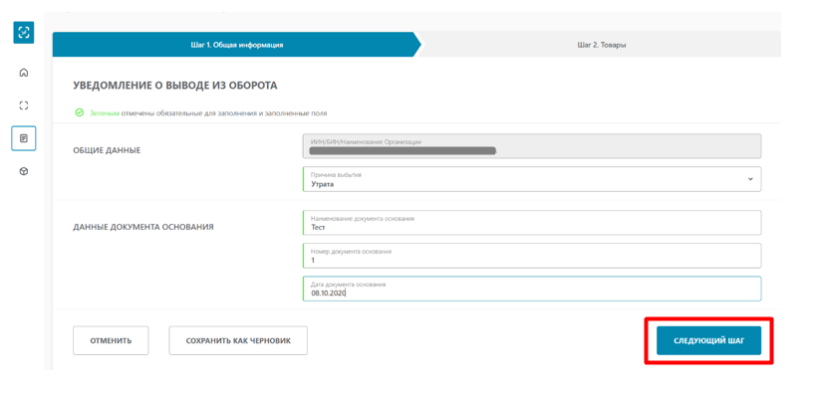
Рис. 80 - Заполнение уведомления, шаг 1 (б)
В результате откроется форма второго шага, на которой необходимо выбрать способ добавления документа: «Загрузить из файла», «Выбрать из списка», «Сканировать коды» (см. Рис.81).
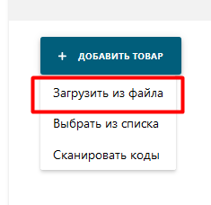
Рис.81 – Добавление товара
При выборе способа «Загрузить из файла». Необходимо выбрать документ формата *xls, *xlsx (см. Рис 82).
С форматами сообщения и способами конвертации данных можно ознакомиться в пункте Форматы загружаемых данных.
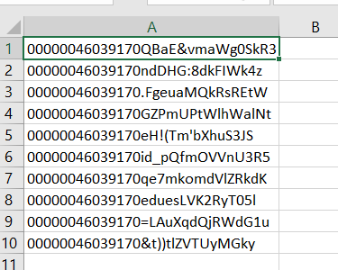
Рис.82 – Пример файла с кодами маркировки для загрузки формата *xls, *xlsx
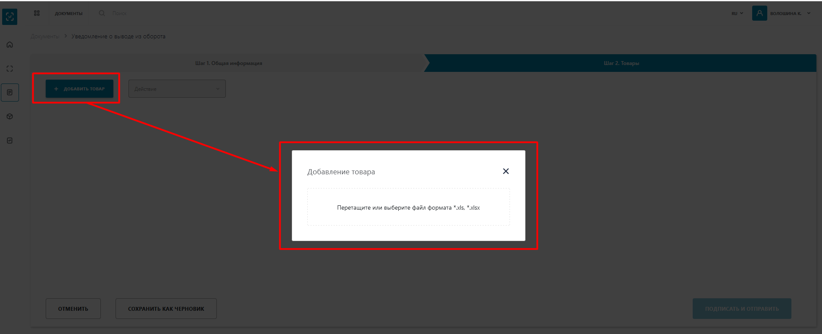
Рис.83 – Загрузка из файла
После того как выбранный файл успешно загружен - нажмите кнопку "Подписать и отправить".
Выбор способа «Выбрать из списка» коды (см. Рис 84)
Рис.84 – Добавление кодов
При выборе способа «Сканировать коды» необходимо отсканировать коды, проверить результаты сканирования и нажать кнопку «Добавить» (см. Рис 85)

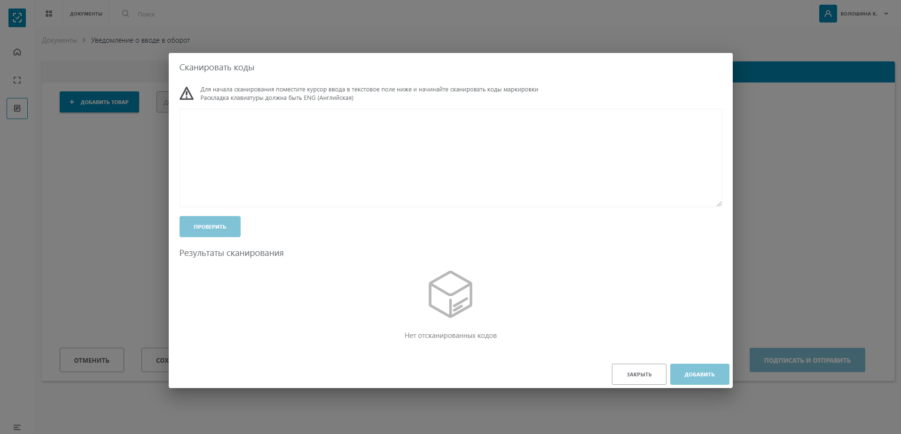
Рис.85 – Сканирование кодов
После того как выбранные коды успешно добавлены - нажмите кнопку "Подписать и отправить".
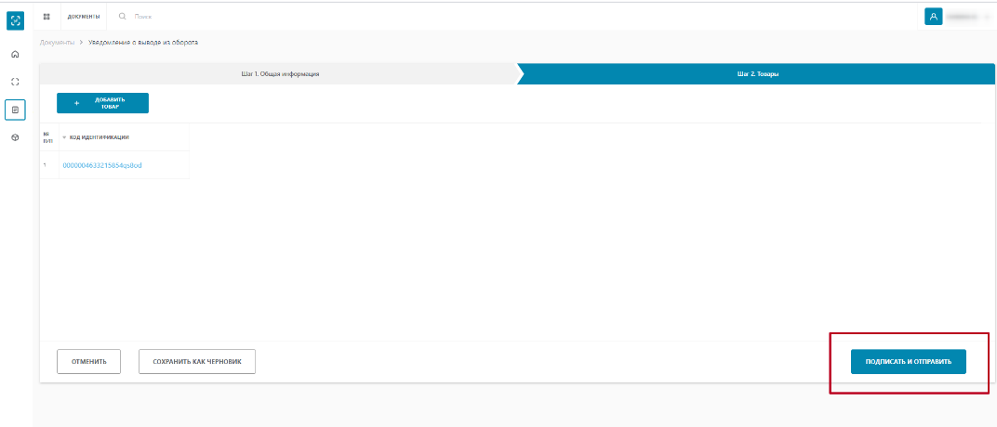
Рис.86 - Подпись документа

Уведомление о вводе в оборот
Для добавления нового документа необходимо выполнить следующие действия:
- Перейдите в пункт меню "Документы", вкладка "Документы".
- Нажмите по кнопке "Добавить" и в открывшемся списке выберите значение "Уведомление о вводе в оборот" (см. Рис.87).
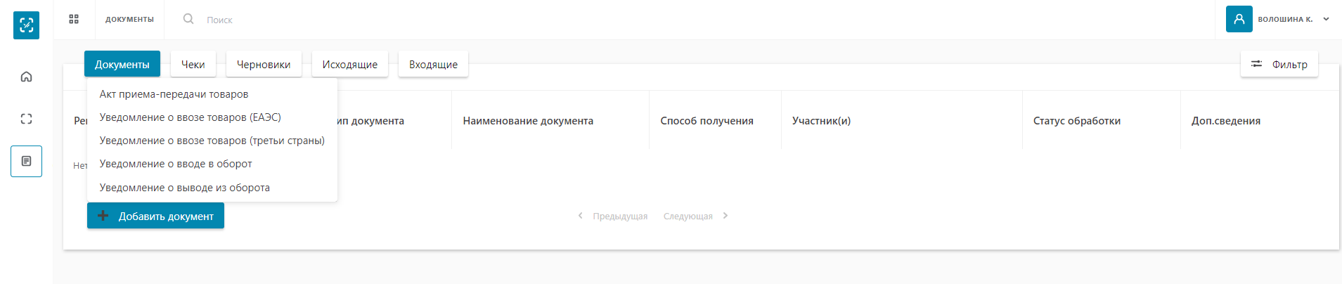
Рис.87 - Переход к добавлению уведомления о вводе в оборот
В результате выполненных действий откроется форма создания уведомления, состоящая из двух шагов. На первом шаге заполните поля: "Причина", "Наименование документа основания", "Номер документа основания", "Дата документа основания" и нажмите кнопку "Следующий шаг" (см. Рис.88):
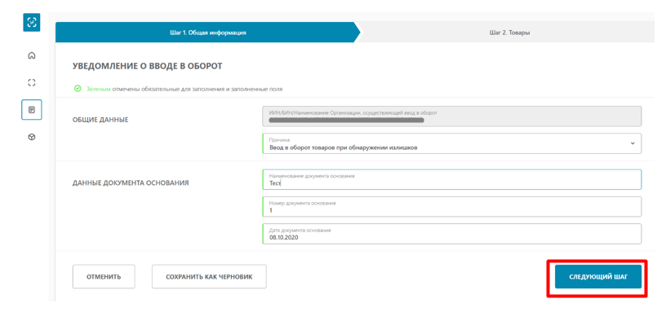
Рис. 89 - Заполнение уведомления

В результате откроется форма второго шага, на которой необходимо выбрать способ добавления документа: «Загрузить из файла», «Выбрать из списка», «Сканировать коды» (см. Рис.90).
Рис.91 – Добавление документа
При выборе способа «Загрузить из файла». Необходимо выбрать документ формата *xls, *xlsx (см. Рис 92).
С форматами сообщения и способами конвертации данных можно ознакомиться в пункте Форматы загружаемых данных.
Рис.92 – Пример файла с кодами маркировки для загрузки формата *xls, *xlsx
Рис.93 – Загрузка из файла
После того как выбранный файл успешно загружен - нажмите кнопку "Подписать и отправить".
Выбор способа «Выбрать из списка» коды (см. Рис 94)
Рис.94 – Добавление кодов
После того как коды успешно загружены - нажмите кнопку "Подписать и отправить".
При выборе способа «Сканировать коды» необходимо отсканировать коды, проверить результаты сканирования и нажать кнопку «Добавить» (см. Рис 95)

Рис.95 – Сканирование кодов
После того как выбранные коды успешно добавлены - нажмите кнопку "Подписать и отправить".

Акт приема передачи товаров
Для добавления нового документа необходимо выполнить следующие действия:
- Перейдите в пункт меню "Документы", вкладка "Документы".
- Нажмите по кнопке "Добавить" и в открывшемся списке выберите значение "Акт приема передачи товаров" (см. Рис. 96).
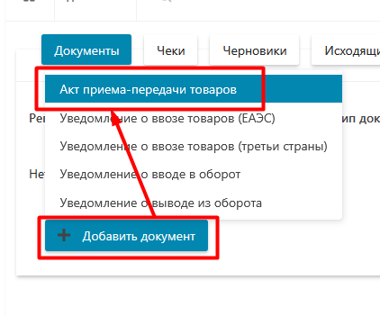
Рис. 96 - Выбор Акта приема-передачи товаров
В результате выполненных действий откроется форма создания акта, состоящая из двух шагов. На первом шаге заполните поля: "Покупатель", "Тип операции" нажмите кнопку "Следующий шаг" (см. Рис.97):

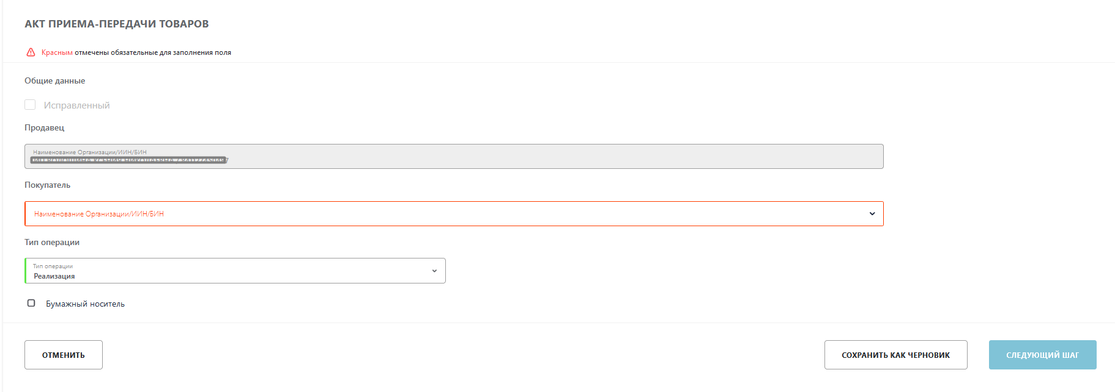
Рис. 97 - Заполнение акта приема – передачи
В результате откроется форма второго шага, на которой необходимо выбрать способ добавления документа: «Загрузить из файла», «Выбрать из списка», «Сканировать коды» (см. Рис.98).
Рис.98 – Добавление документа
При выборе способа «Загрузить из файла». Необходимо выбрать документ формата *xls, *xlsx (см. Рис 99).
С форматами сообщения и способами конвертации данных можно ознакомиться в пункте Форматы загружаемых данных.
Рис.99 – Пример файла с кодами маркировки для загрузки формата *xls, *xlsx
Рис.100 – Загрузка из файла
Выбор способа «Выбрать из списка» коды (см. Рис 101)
Рис.101 – Добавление кодов
При выборе способа «Сканировать коды» необходимо отсканировать коды, проверить результаты сканирования и нажать кнопку «Добавить» (см. Рис 102)

Рис.102 – Сканирование кодов
После добавления товаров пользователь нажимает на кнопку «Следующий шаг».
На вкладке «Итоги» необходимо добавить информация вручную о товаре и количестве потребительских упаковок, передаваемых в Акте Приема-Передачи. После того как информация проверена необходимо нажать на кнопку «Отправить» и подписать Акт Приема-Передачи ЭЦП.
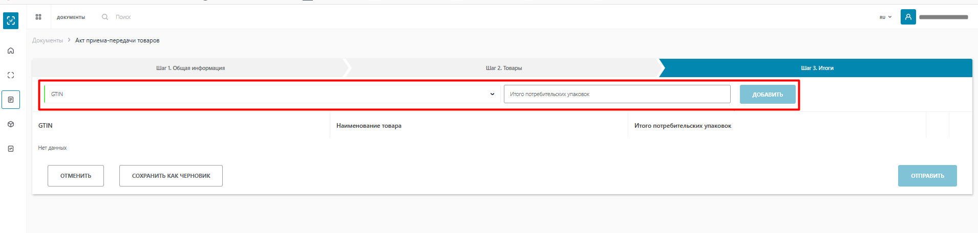
Рис. 102 (а) – Создание Акта Приема-Передачи. Шаг3

Уведомление о ввозе товаров (ЕАЭС)
Для добавления нового документа необходимо выполнить следующие действия:
- Перейдите в пункт меню "Документы", вкладка "Документы".
- Нажмите по кнопке "Добавить" и в открывшемся списке выберите значение "Уведомление о ввозе товаров (ЕАЭС)" (см. Рис. 103).
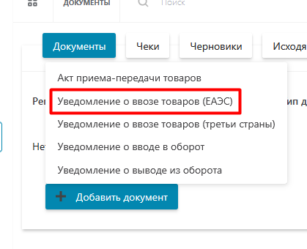
Рис.103 – Добавление уведомления
В результате выполненных действий откроется форма создания уведомления, состоящая из двух шагов. На первом шаге заполните поля: "ИИН отправителя или его аналог", "Страна отправления", «Наименование отправителя» нажмите кнопку "Следующий шаг" (см. Рис.104):
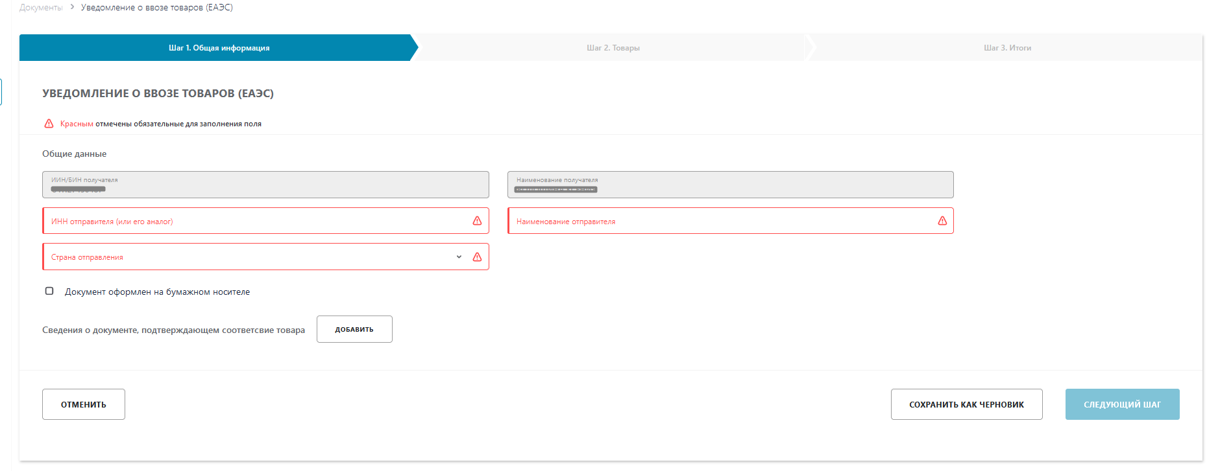
Рис.104– Заполнение полей уведомления
В результате откроется форма второго шага, на которой необходимо выбрать способ добавления документа: «Загрузить из файла», «Выбрать из списка», «Сканировать коды» (см. Рис.105).
Рис.105 – Добавление документа
При выборе способа «Загрузить из файла». Необходимо выбрать документ формата *xls, *xlsx (см. Рис 106).
С форматами сообщения и способами конвертации данных можно ознакомиться в пункте Форматы загружаемых данных.
Рис.106 – Пример файла с кодами маркировки для загрузки формата *xls, *xlsx
Рис.107– Загрузка из файла
Выбор способа «Выбрать из списка» коды (см. Рис 108)
Рис.108 – Добавление кодов
При выборе способа «Сканировать коды» необходимо отсканировать коды, проверить результаты сканирования и нажать кнопку «Добавить» (см. Рис 109)

Рис.109 – Сканирование кодов
После добавления товаров необходимо нажать на кнопку «Следующий шаг».
На вкладке «Итоги» необходимо добавить информацию о наименовании товара и количестве потребительских упаковок.
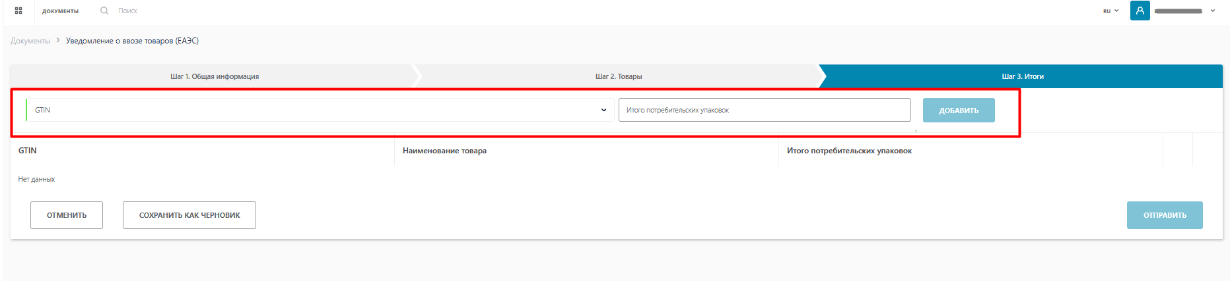
Рис. 110 – Создание Уведомления. Шаг3
После того как информация проверена необходимо нажать на кнопку «Отправить» и подписать документ ЭЦП.
После подписания и отправки Уведомления, оно будет находится со статусом «Ожидает подтверждения» во вкладке «Входящие».
Его принятие необходимо подтвердить, подписав ЭЦП (см. Рис.111).
Рис. 111 – Подтверждение Уведомления.

Уведомление о ввозе товаров (третьи страны)
Для добавления нового документа необходимо выполнить следующие действия:
- Перейдите в пункт меню "Документы", вкладка "Документы".
- Нажмите по кнопке "Добавить" и в открывшемся списке выберите значение "Уведомление о ввозе товаров (третьи страны)" (см. Рис. 112).
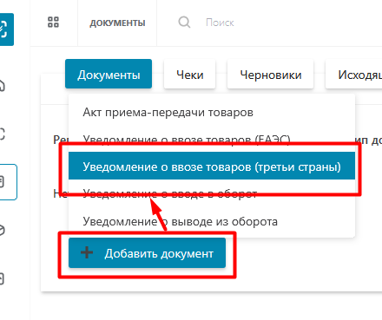
Рис.112 – Добавление уведомления

В результате выполненных действий откроется форма создания уведомления, состоящая из двух шагов. На первом шаге заполните поля: "Страна экспорта", "Тип документа", «Регистрационный номер», «Дата Регистрации», «Код решения», «Дата решения», «Время решения», «Код таможенного органа», «Тип документа», «Номер документа», «Дата документа» нажмите кнопку "Следующий шаг" (см. Рис.113):
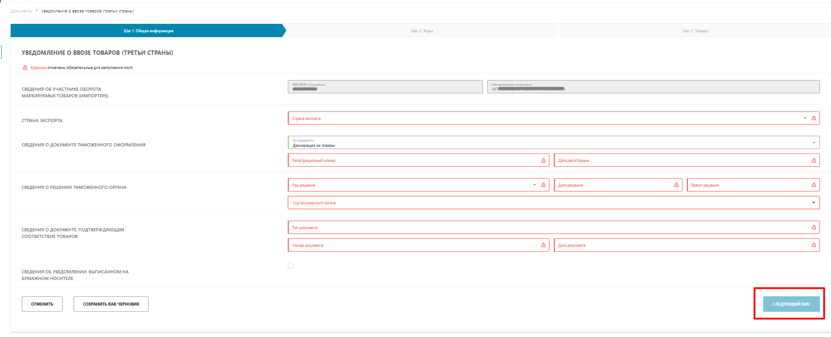
Рис.113 – Заполнение полей уведомления
На втором шаге необходимо добавить товар нажав на кнопку «Добавить товар» и выбрав один их трех доступных способов:
- Загрузить из файла;
-Выбрать из списка;
- Сканировать коды.
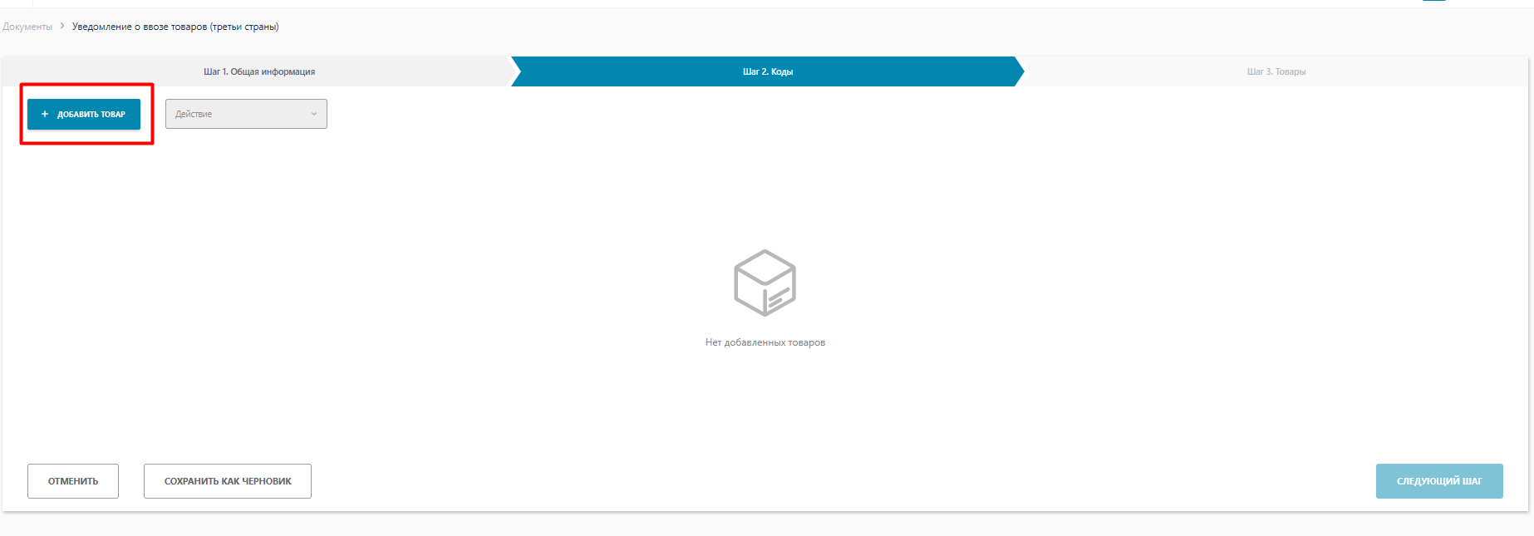
Рис. 114 - Заполнение акта приема – передачи. Шаг 2
При выборе способа добавления товара «Загрузить из файла», откроется форма загрузки файла.
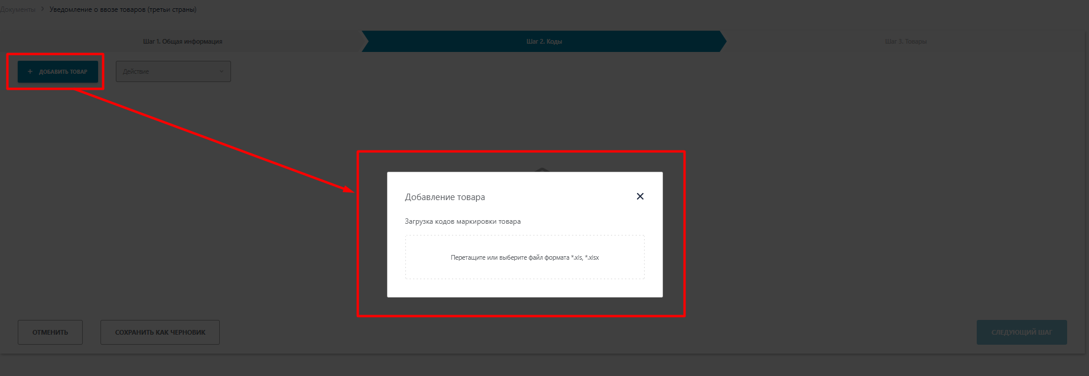
Рис. 115 – Добавление товара. «Загрузка из файла».
Загружаемый файл должен соответствовать следующим требованиям:
- формат *xls, *.xlsx;
- название файла может быть произвольным;
- содержимое файла: список КМ, каждый код в новой ячейке, в один столбец без заголовка.
С форматами сообщения и способами конвертации данных можно ознакомиться в пункте Форматы загружаемых данных.
При выборе способа добавления товара «Выбрать из списка», откроется форма, содержащая список доступных кодов маркировки.
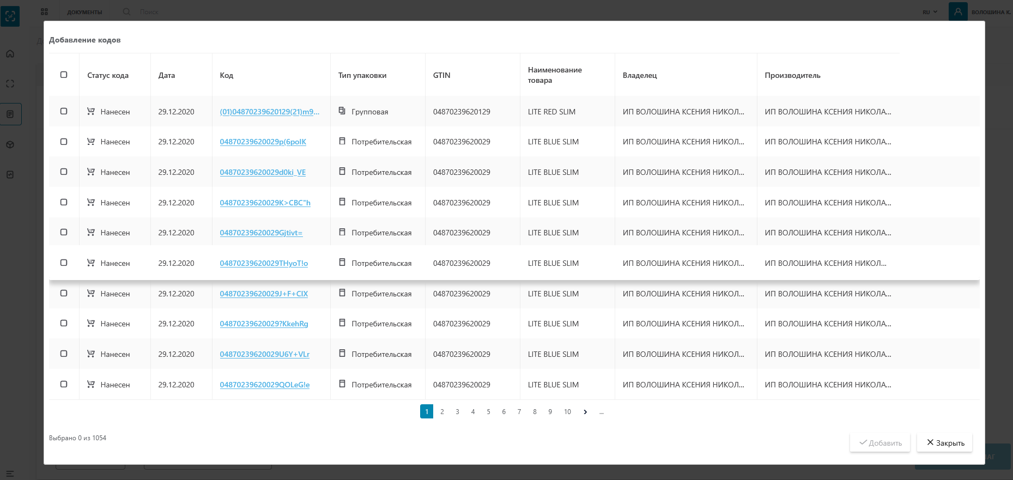
Рис. 116 – Добавление товара. «Выбрать из списка».
При выборе способа добавления товара «Сканировать коды», откроется форма, куда путем сканирования будут добавлены Коды маркировок, нажав на кнопку «Проверить» можно узнать статус доступных Кодов маркировки.
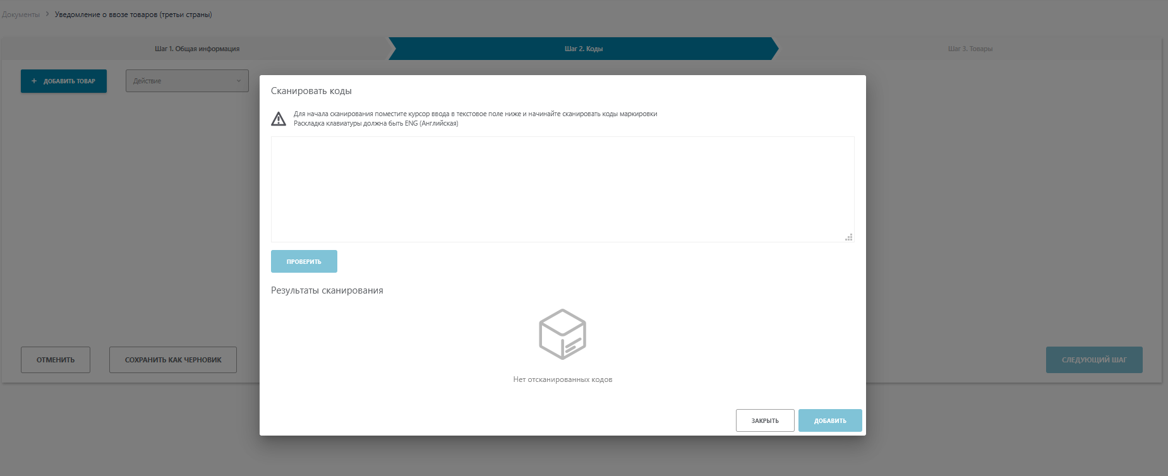
Рис. 117 – Добавление товара. «Сканировать коды».
После добавления товаров необходимо нажать на кнопку «Следующий шаг».
На вкладке «Итоги» будет отражена вся информация о товаре.
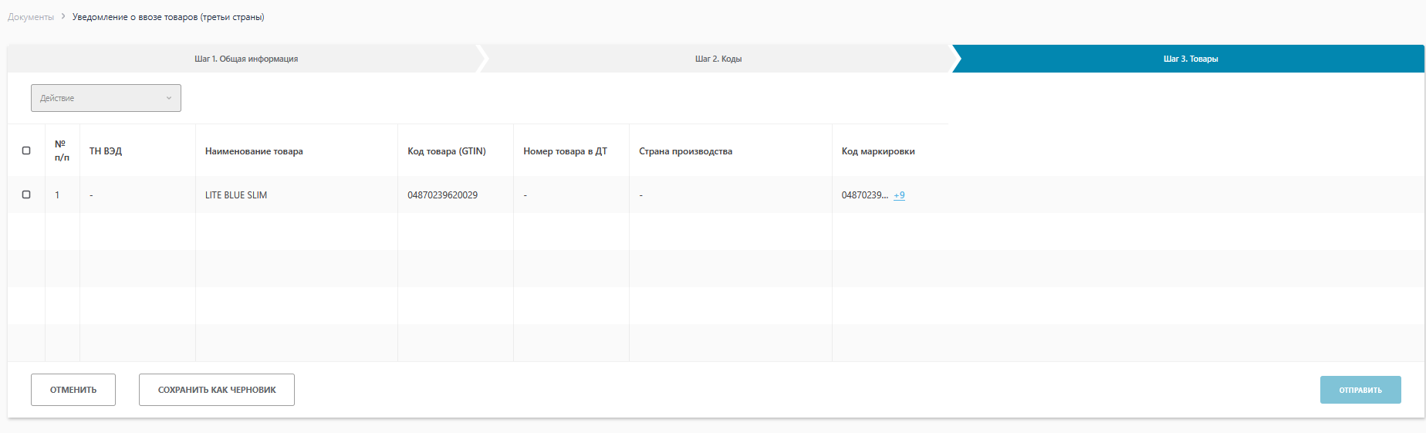
Рис. 118 – Создание Уведомления. Шаг3
Для отправки Уведомления о ввозе в третьи страны необходимо поставить галочку, выбрать Действие – Редактировать и указать «Номер товара в ДТ» и «Страну производителя». Далее нажать «Сохранить и завершить» (см.Рис.119 и Рис.120).
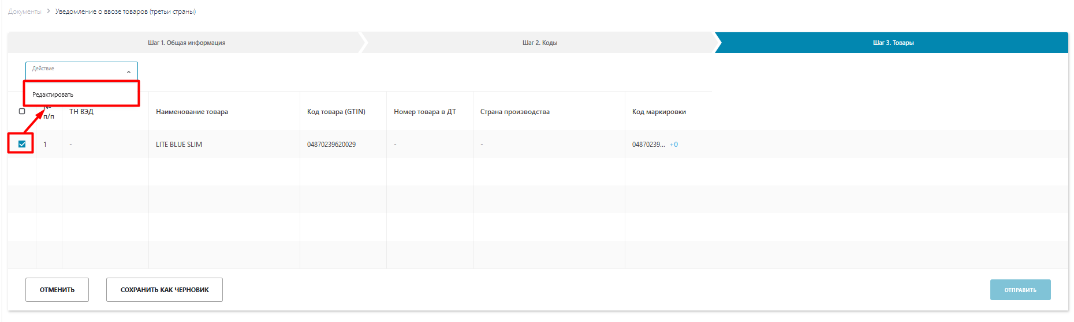
Рис. 119 – Редактирование. Шаг3
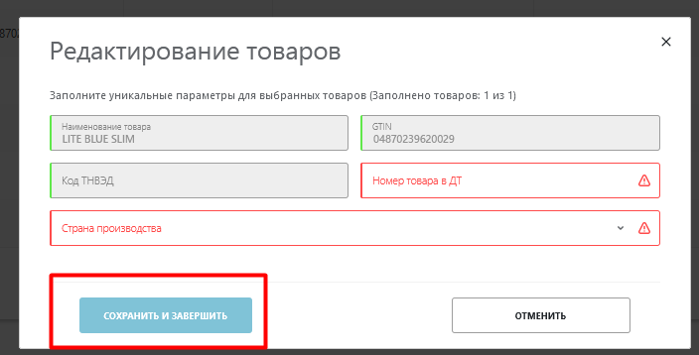
Рис. 120 – Сохранить и завершить. Шаг3
После того как информация проверена необходимо нажать на кнопку «Отправить» и подписать ЭЦП.

Подписание документов. Создание Уведомление о расхождении
При получении от другого участника оборота Акта Приема-Передачи функционал ИС МПТ позволяет «Принять документ», «Отклонить документ» или «Выполнить сверку».
Для этого необходимо нажать на номер Акта Приема-Передачи, пройти во вкладку товары и нажать на кнопку «Действия» (см.Рис.121).

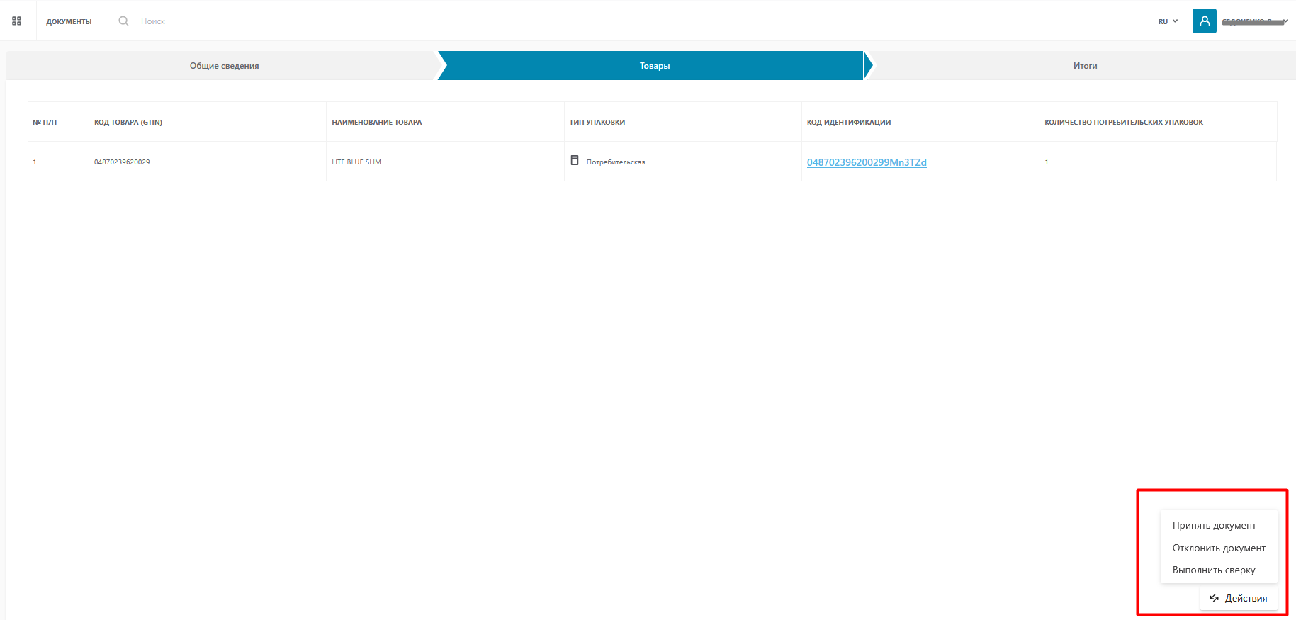
Рис. 121 – кнопка «Действия»
Если необходимо подписать документ, то пользователь выбирает «Принять документ». Для подписания использует сертификат RSA\GOST, вводит пароль и подписывает документ (см.Рис122).
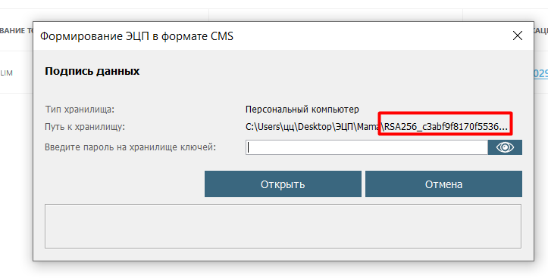
Рис. 122– Выбор сертификата для подписания.
Также пользователь может отклонить Акт Приема-Передачи. Для этого необходимо нажать «Отклонить документ». Для подписания использует сертификат RSA\GOST, вводит пароль и подписывает документ.
Для этого необходимо нажать «Выполнить сверку» (см. Рис.123).

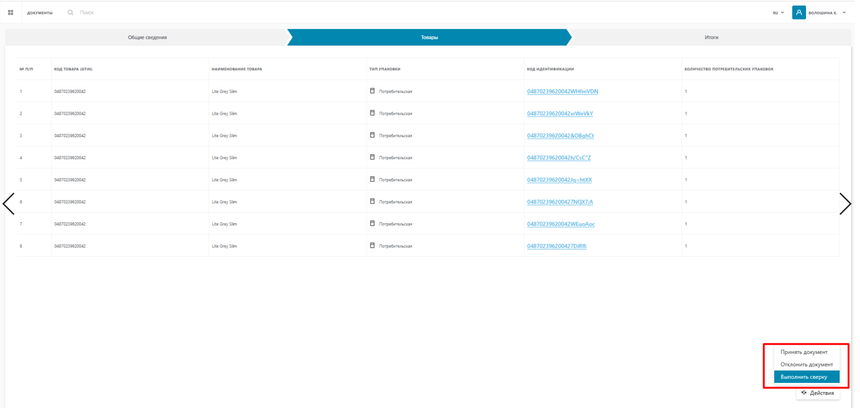
Рис. 123 – Создание Уведомления о расхождении. «Выполнить сверку»
Откроется окно, где по умолчания все коды маркировки будут отражаться со статусом «Не найден».

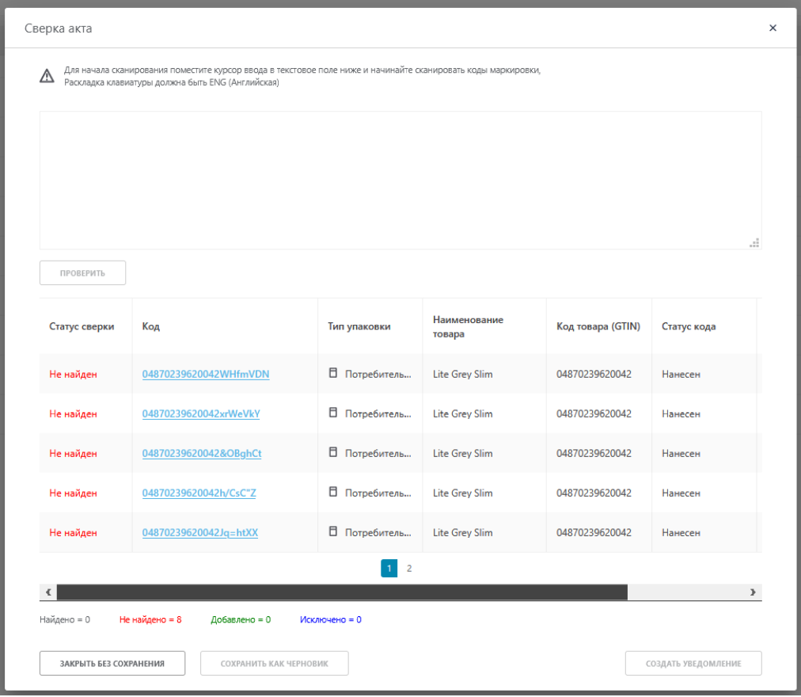
Рис. 123 – Сверка акта.
При дальнейшем сканировании кодов маркировки, если коды маркировки соответствуют товарам в документе, они отражаются со статусом «Найден» (см. Рис 124).
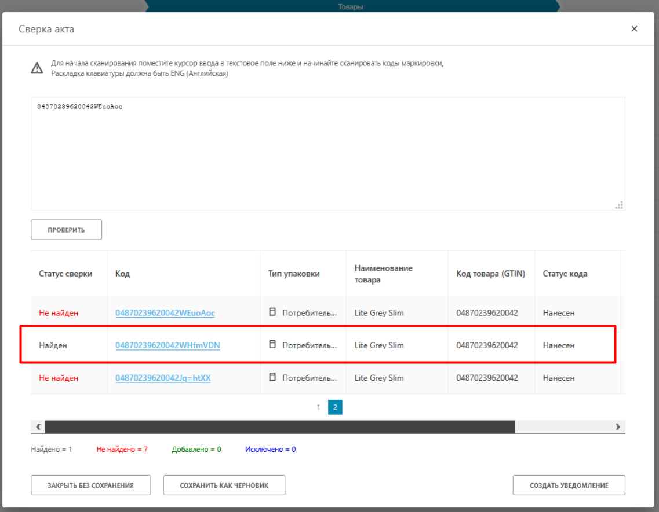
Рис. 124 – Сверка акта.
При повторном сканировании Кода маркировки его статус изменяется на «Исключен», а при обнаружении Кода маркировки, который не указан в документе, его статус будет отражаться как «Добавлен».
После выполнения сверки необходимо нажать на кнопку «Создать уведомление».
В данной форме будут отражены статусы Кодов маркировки после сверки, с указанием их статусов и наименование товара. Далее для отправки уведомления продавцу необходимо нажать на кнопку «Отправить».

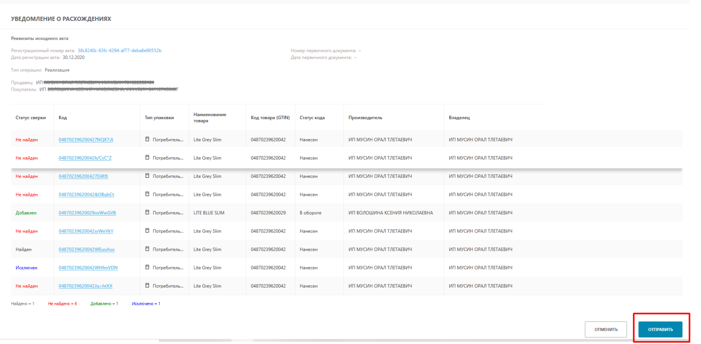
Рис. 125 – Отправка уведомления о расхождении
Отправленное уведомление о расхождении будет создано во вкладке «Документы». При этом Акт Приема-Передачи поменяет статус на «Запрошено уточнение».
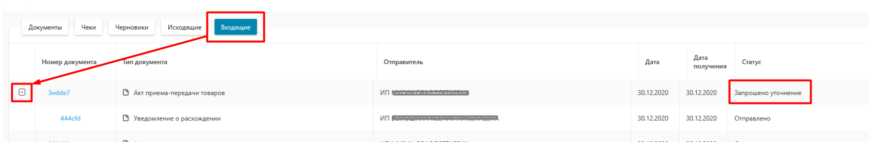
Рис. 126 – Уведомление о расхождении
Продавец при получении «Уведомления о расхождении» имеет возможность отклонить его или создать исправленный Акт Приема-Передачи (см. Рис127).
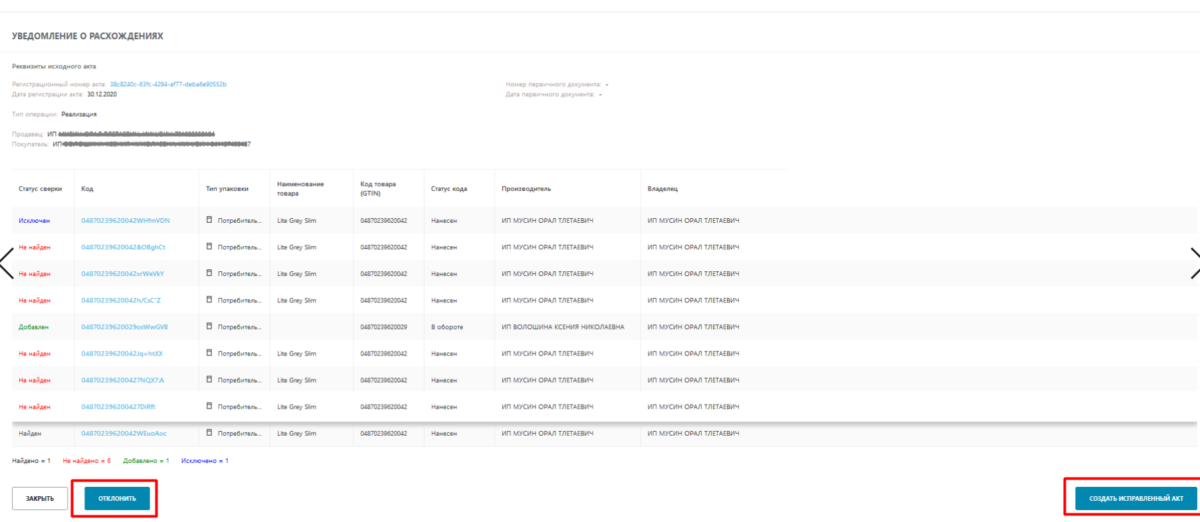
Рис. 127 - Сверка акта.

Сохранение и удаление черновиков.
Сохранение черновика документа осуществляется с формы создания документа при нажатии на кнопку "Сохранить черновик" (см. Рис. 128):
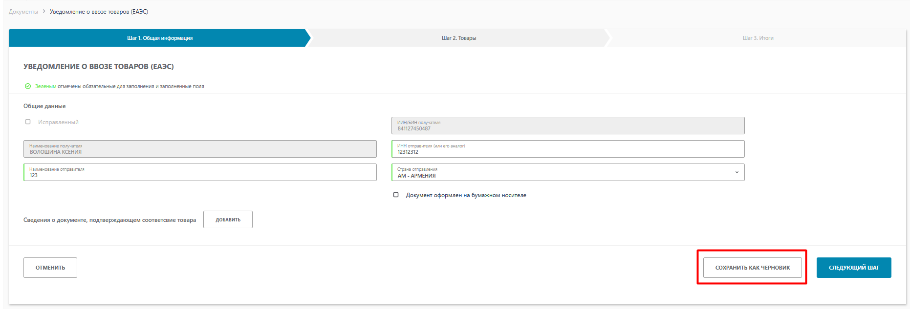Рис. 128 - Сохранение черновика
Сохраненный черновик автоматически отображается в разделе "Черновики". Для удаления черновика выберите его в списке с помощью элемента типа "чек-бокс" (возможен выбор сразу нескольких черновиков) и нажмите кнопку "Удалить", расположенную в нижнем левом углу страницы (см. Рис. 129):
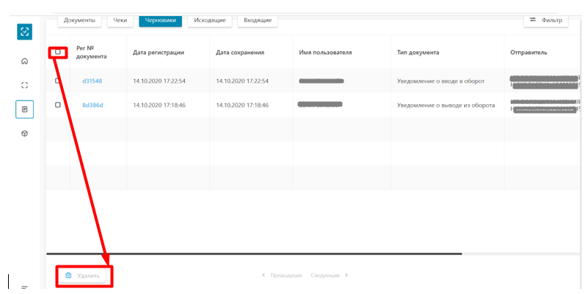
Рис.129 - Удаление черновика

Печать документов
В ИС МПТ реализован функционал печати обработанных документов, таких как «Уведомление о выводе из оборота», «Акт Приема-Передачи», «Уведомление о ввозе в ЕАЭС» (см. Рис.130).
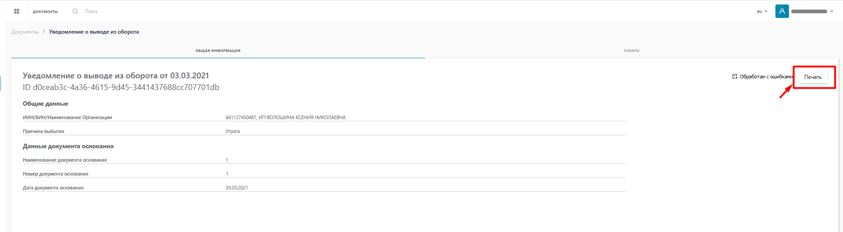
Рис.130 – Печать документов.
Для этого необходимо перейти во вкладке «Документы», нажать на номер документа и на странице общей информации нажать на «Печать».

Формат загружаемых данных
Файл XLS, XLSX является электронной таблицей, которая была создана при помощи программного обеспечения Microsoft Excel, представляющей из себя, мощное средство для создания и редактирования электронных таблиц. Подобное расширение файла, входило в ряд наиболее популярных форматов для хранения таблиц.
Расширение файла XLS, может хранить в себе различные изображения. Подобный файл формата, имеет возможность хранения диаграмм, которые были построены на основе данных в тех или иных ячейках документа.
Создать файл формата XLS, XLSX можно через MS Excel.

Существует два способа:

- Открыть MS Excel. Ввести данные в столбец А, каждое значение в отдельной ячейке как показано в примере (Рис. 131). И сохранить данный документ.
- При распечатывании Кодов Маркировок в формате CSV, данный документ возможно конвертировать в xls, xlsx.

Для этого необходимо открыть файл через MS Excel.

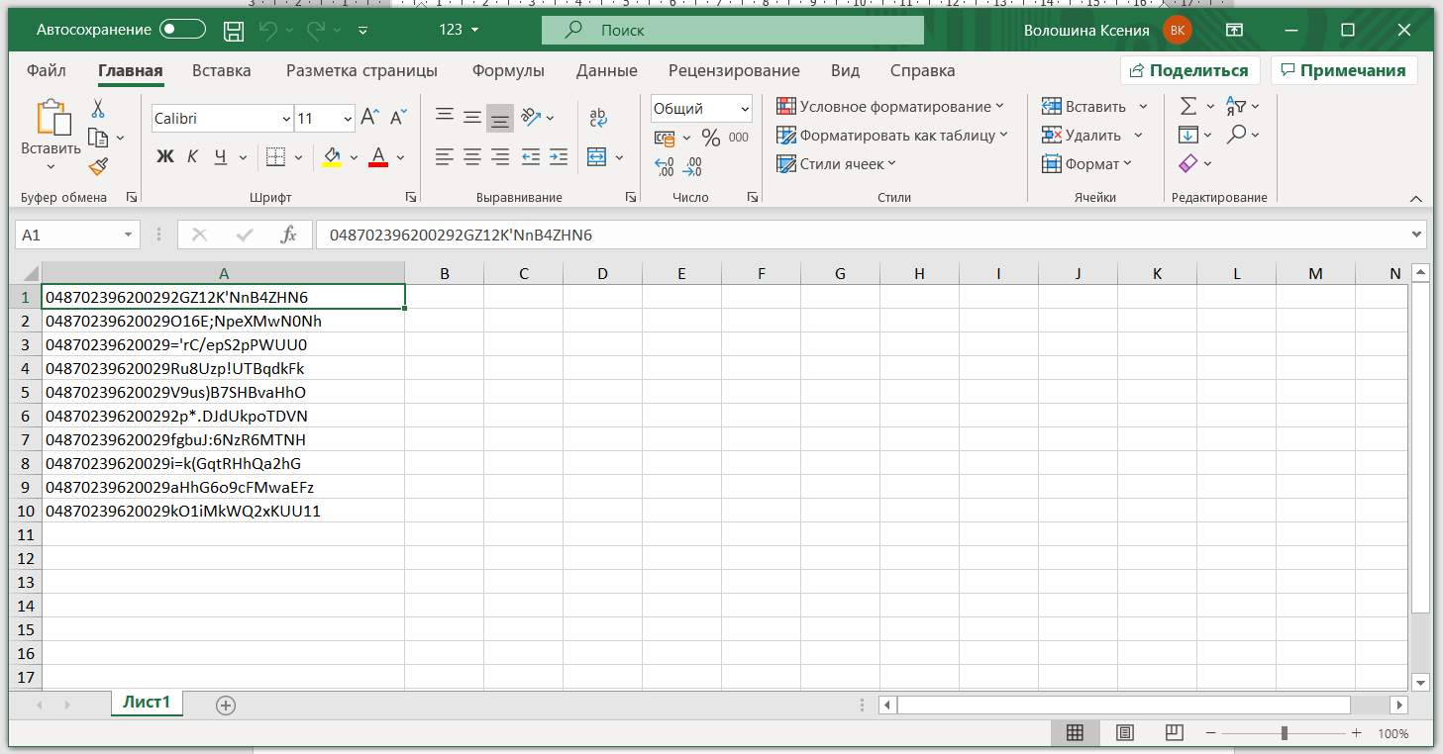
Файла формата CSV
Рис. 131

Для конвертации файла в xls, xlsx потребуется нажать на кнопку «Файл» (левый-верхний угол).
Далее необходимо выбрать пункт «Сохранить как» и нажать на «Обзор». Выбрать конвертируем файл.
Далее необходимо выбрать формат xls, xlsx и сохранить.

3.3.4 Фильтрация списка документов
По умолчанию панель с параметрами фильтрации скрыта. Для того чтобы её открыть нажмите на кнопку с иконкой "фильтр", расположенную в правом верхнем углу страницы (см. Рис. 132). В результате откроется панель с параметрами фильтрации (см. Рис.133).
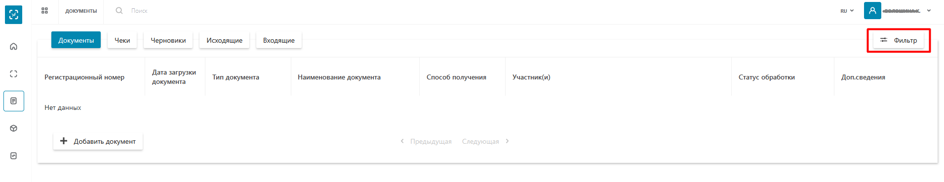
Рис. 132 - Вызов панели с параметрами фильтрации
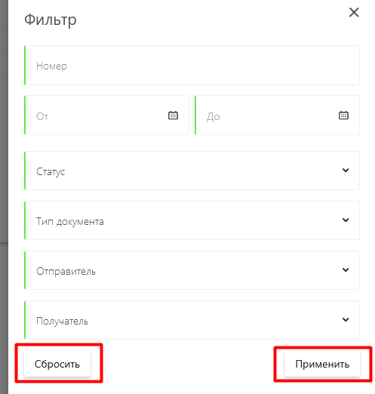
Рис. 133 - Панель с параметрами фильтрации
Для того чтобы отфильтровать список документов выберите значение для одного или нескольких параметров и нажмите кнопку "Применить". В результате сформируется выборка документов согласно установленным параметрам фильтрации.
Для сброса значений параметров фильтрации нажмите на кнопку "Сбросить".

3.4 Товары

3.4.1 Просмотр списка товаров
Для доступа к списку товаров, зарегистрированных в Системе, необходимо выполнить следующие действия (см. Рис.134):
- Выбрать пункт меню «Товары».
- Просмотреть сформированный список (см. Рис.135).
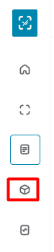
Рис.134 - Переход к списку товаров
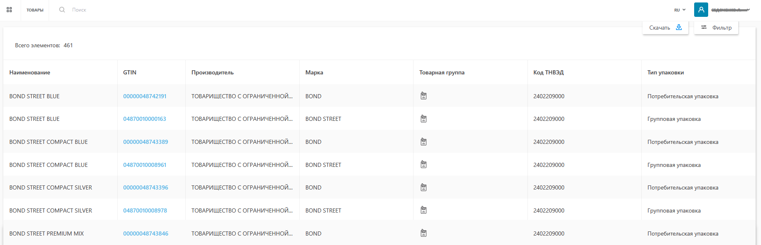
Рис. 135 - Список товаров
Список товаров, представлен в табличной форме с постраничной разбивкой со следующим перечнем полей:
- Наименование;
- GTIN;
- Производитель;
- Марка;
- Товарная группа;
- Код ТНВЭД;
- Тип упаковки.
Над таблицей отображается общее количество записей списка в текущей выборке (либо полный список, формируемый по умолчанию либо выборка из списка в соответствии с примененными фильтрами). Значение обновляется автоматически в зависимости от количества записей, содержащихся в списке.

3.4.2 Фильтрация списка товаров
Для фильтрации товаров в списке реализован блок фильтров, по умолчанию он скрыт. Для отображения блока с параметрами фильтрации нажмите по кнопке с иконкой «фильтр» в верхнем правом углу страницы (см. Рис. 136):
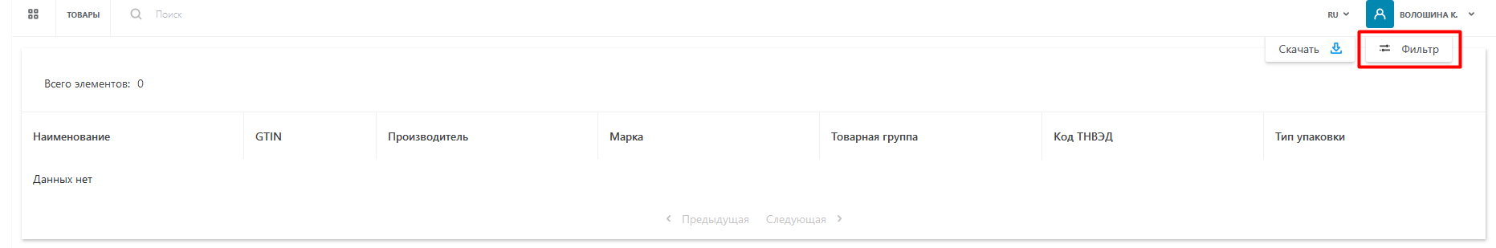
Рис. 136 - Доступ к панели с параметрами фильтрации
В результате по правому краю страницы откроется панель с параметрами фильтрации (см. Рис. 137):
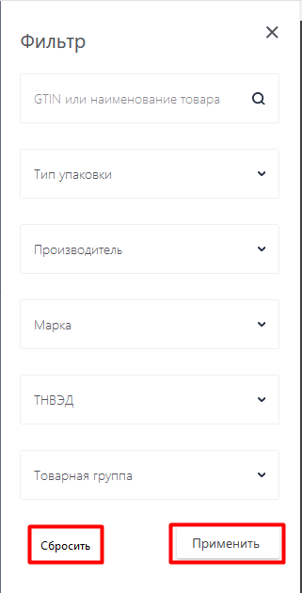
Рис. 137 - Панель с параметрами фильтрации
Реализованы следующие параметры:
- GTIN или наименование;
- Тип упаковки;
- Производитель;
- Марка;
- ТНВЭД;
- Товарная группа.
Для фильтрации списка товаров выполните следующие действия:
- Выберите для одного или нескольких параметров фильтрации значения.
- Нажмите кнопку «Применить».
Для того, чтобы сбросить установленные параметры для фильтрации нажмите кнопку «Сбросить».

3.4.3 Просмотр карточки товара
Для просмотра карточки товара необходимо выполнить следующие действия (см. Рис. 138):
- Выбрать товар в списке.
- Нажать по значению поля GTIN для выбранного товара.
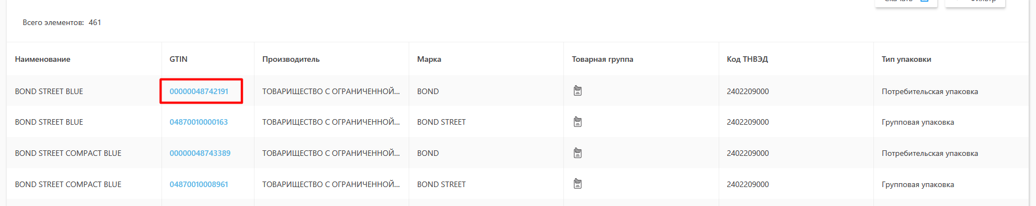
Рис. 138 - Переход к карточке товара
В результате выполненных действий откроется карточка товара (см. Рис. 139).
Рис. 139 - Карточка товара
Карточка содержит следующую информацию о товаре:
- Изображение товара
- Марка;
- Полное наименование;
- GTIN;
- Упаковка;
- Количество единиц в упаковке;
- Тип упаковки;
- Страна производства;
- Товарная группа;
- Код ТНВЭД;
- Производитель.

3.5 Отчеты

Отчет по начислениям за коды маркировки
Для проверки количества и стоимости эмитированных кодов маркировки за определенный период необходимо сформировать отчет по начислениям за Коды маркировки в ИС МПТ.
Для этого необходимо перейти во вкладку «Отчеты» и нажать на «Отчет по начислениям за Коды маркировки» (см.Рис.140).
Рис.140 – Отчет по начислениям за коды маркировки
На странице отчета с левой стороны находится фильтр для создания отчета, в котором можно выбрать следующие значения:
-Тип агрегации (Сводный отчет/ Детализация по часам/ по датам/ по товарам);
- Вариант задания периода (час/день/месяц/год);
- Месяц (выбор месяца из выпадающего списка);
- Наименование товара GTIN(выбор GTIN из предложенных вариантов);
- Типа упаковки (пачка/блок).
В правом верхнем углу находится кнопка «Скачать» с помощью которой можно скачать отчет в форматах: PDF, CSV, XLXS, DOCX, PPTX.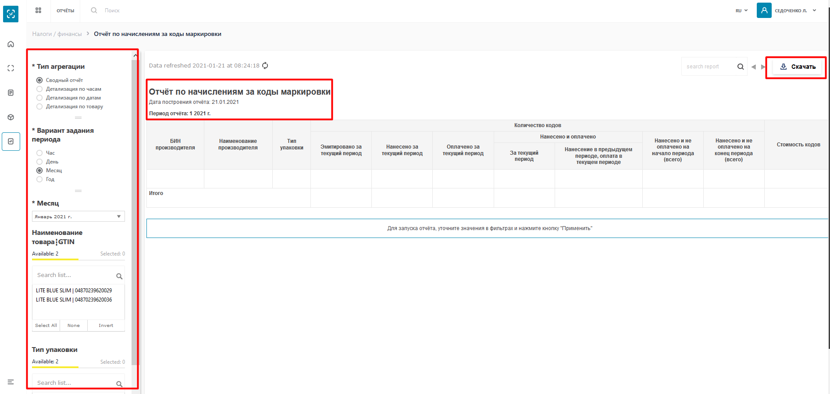
Рис.141 – Страница отчета о нанесении
Для создания отчета о нанесении необходимо задать фильтр по необходимому значению и нажать кнопку «Apply». Для сбрасывания выбранных значений фильтра необходимо нажать «Reset».
Для выбора значения GTIN или Тип упаковки на вкладке «Available», нажимаем на значение. В таком случае во вкладке «Selected» появится необходимое значение.
Для выбора всех доступных значений из фильтра нажимаем кнопку «Selected All». Также фильтр позволяет сформировать отчет без выбора параметров GTIN или Тип упаковки, в таком случае необходимо нажать кнопку «None» (см.Рис.142).
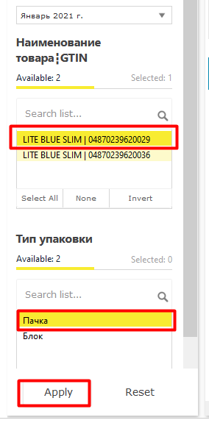
Рис.142 – Выбор параметров фильтра.
Сформированный отчет будет содержать следующую информацию (см.Рис.143):
- Дата построения;
- Период отчета;
- ИИН\БИН и нименование производителя;
- Тип упаковки
- Количество Кодов маркировки эмитированных за текущий период;
- Количество Кодов Маркировки нанесенных за текущий период;
- Количество Кодов маркировки оплаченных за текущий период;
- Количество Кодов маркировки неоплаченных на начало периода;
- Количество Кодов маркировки неоплаченных на конец периода;
- Стоимость кодов.
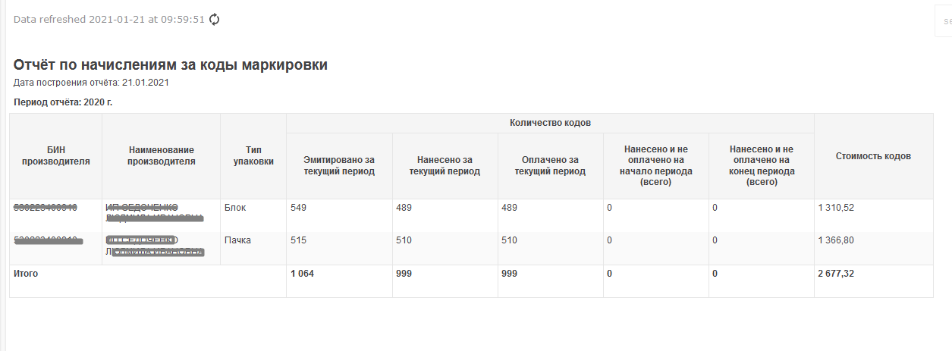 Рис.143 – Сформированный отчет по начислениям.
В верхней части отчета также можно проверить дату и время формирования отчета (время отчета указано UTC), а при необходимости обновить уже сформированный отчет нажав на кнопку .
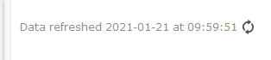
Рис.144 – Дата и время формирования отчета.

Сверочный отчёт по биллинговым документам
Функционал ИС МПТ позволяет создать сверочный отчет по биллинговым документам.
Биллинговые документы – это документы, созданные в ИС МПТ в предбиллинге и отправленные в биллинговую систему для списания денежных средств с лицевого счета.
Раздел отчета «Билинг» - данные выгружается из Onyma.
Раздел отчета «Аналитика» - это данные, которые формируются Отчётом по начислениям за коды маркировки
В типе агрегации "Корректировка Onyma" отображается разница между данными, полученными из выгрузок Onyma, и Биллинговым отчетом, в котором исключены повторные оплаты одного и того же КМ. В остальных типах агрегации отображается разница между данными, полученными из выгрузок Onyma, и кол-вом событий оплаты в кластере аналитики (с учётом возможных дублей оплат).
Для создания Сверочного отчета по биллинговым документам необходимо перейти во вкладку «Отчеты» и нажать на «Сверочный отчет по биллинговым документам» (см.Рис.145).

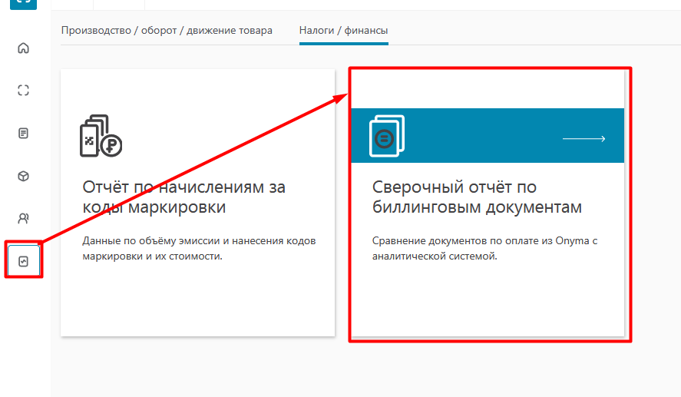
Рис.145 – Сверочный отчет по биллинговым документам
На странице отчета с левой стороны находится фильтр для создания отчета, в котором можно выбрать следующие значения:
-Тип агрегации (Дата/ Дата, производитель/ Дата, производитель, GTIN/ Дата, производитель, GTIN, DID (Идентификационный номер документа, document identifier (англ.))/ Корректировка Onyma);
- Вариант задания периода (день/месяц/период (ввод начала и окончания периода));
- Месяц (выбор месяца из выпадающего списка);
- Наименование товара GTIN (выбор GTIN из предложенных вариантов);

При выборе параметра «Тип агрегации – Дата» в отчет будет добавлен столбец «Дата» по возрастанию без указания наименования производителя и GTIN (см.Рис.146).
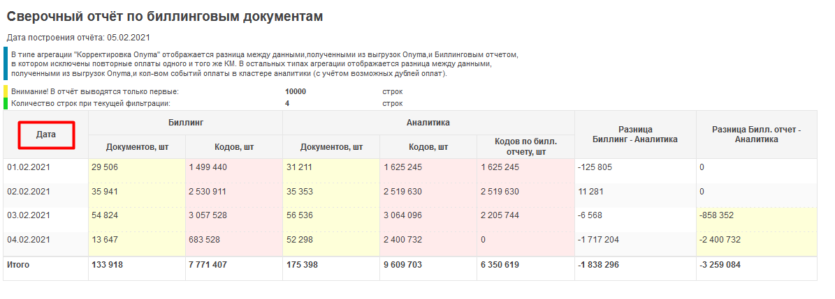
Рис.146 – Вид отчета – Тип агрегации «Дата».
При выборе параметра «Тип агрегации – Дата/Производитель» в отчет будут добавлены столбцы «Дата» по возрастанию, БИН производителя и Наименование производителя без указания GTIN (см.Рис.147).
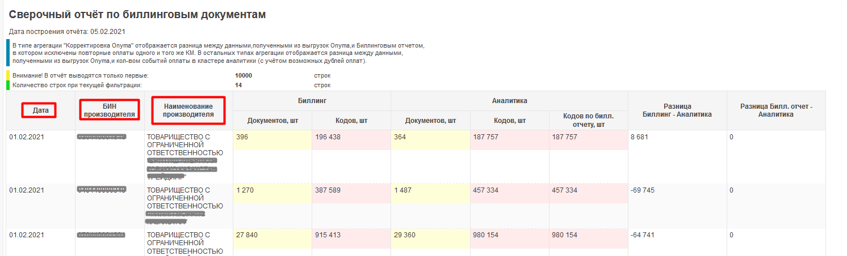
Рис.147 – Вид отчета – Тип агрегации «Дата/Производитель».
При выборе параметра «Тип агрегации – Дата/Производитель/GTIN» в отчет будут добавлены столбцы «Дата» по возрастанию, БИН производителя и Наименование производителя и GTIN, а также Код цены услуги (1 – код цены за потребительскую упаковку, 2 – код цены за групповую упаковку) (см.Рис.148).
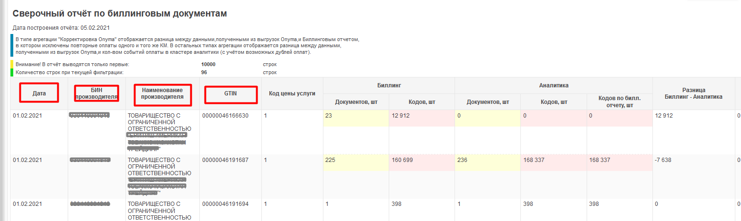
Рис.148 – Вид отчета – Тип агрегации «Дата/Производитель/GTIN».
При выборе параметра «Тип агрегации – Дата/Производитель/GTIN/DID» в отчет будут добавлены столбцы «Дата» по возрастанию, БИН и Наименование производителя, GTIN, Код цены услуги (1 – код цены за потребительскую упаковку, 2 – код цены за групповую упаковку) и id Документа (см.Рис.149).
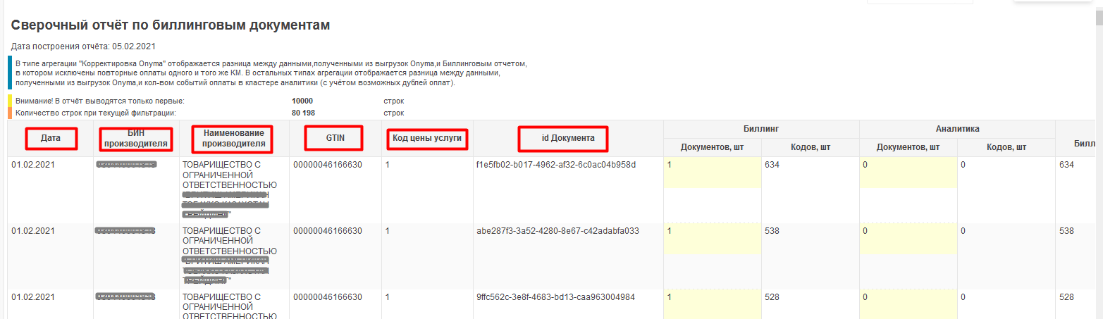
Рис.149 – Вид отчета – Тип агрегации «Дата/Производитель/GTIN/DID».
При выборе параметра «Тип агрегации – Корректировка Onyma» в отчет будут добавлены столбцы БИН и Наименование производителя, GTIN, Код цены услуги (1 – код цены за потребительскую упаковку, 2 – код цены за групповую упаковку), Билинг количество кодов (Данные выгружаются из Onyma), ИС МПТ количество кодов (без дублей) (Данные выгружаются из ИС МПТ) и Разница Биллинг-ИС МПТ (без дублей) (см.Рис.150).

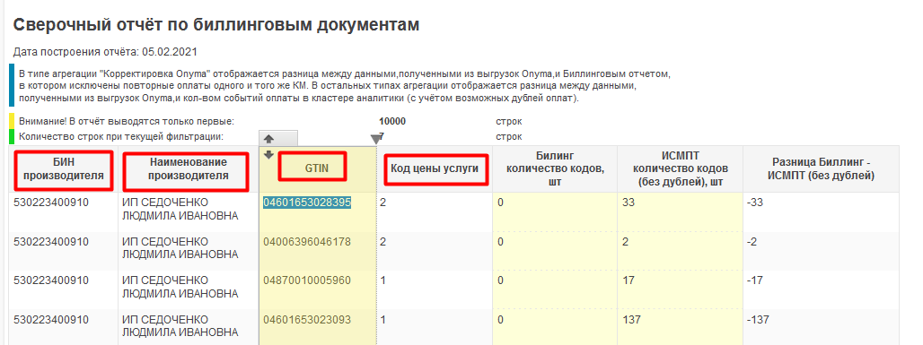
Рис.150 – Вид отчета – Тип агрегации «Корректировка Onyma».
В правом верхнем углу находится кнопка «Скачать» с помощью которой можно скачать отчет в форматах: PDF, CSV, XLXS, DOCX, PPTX.
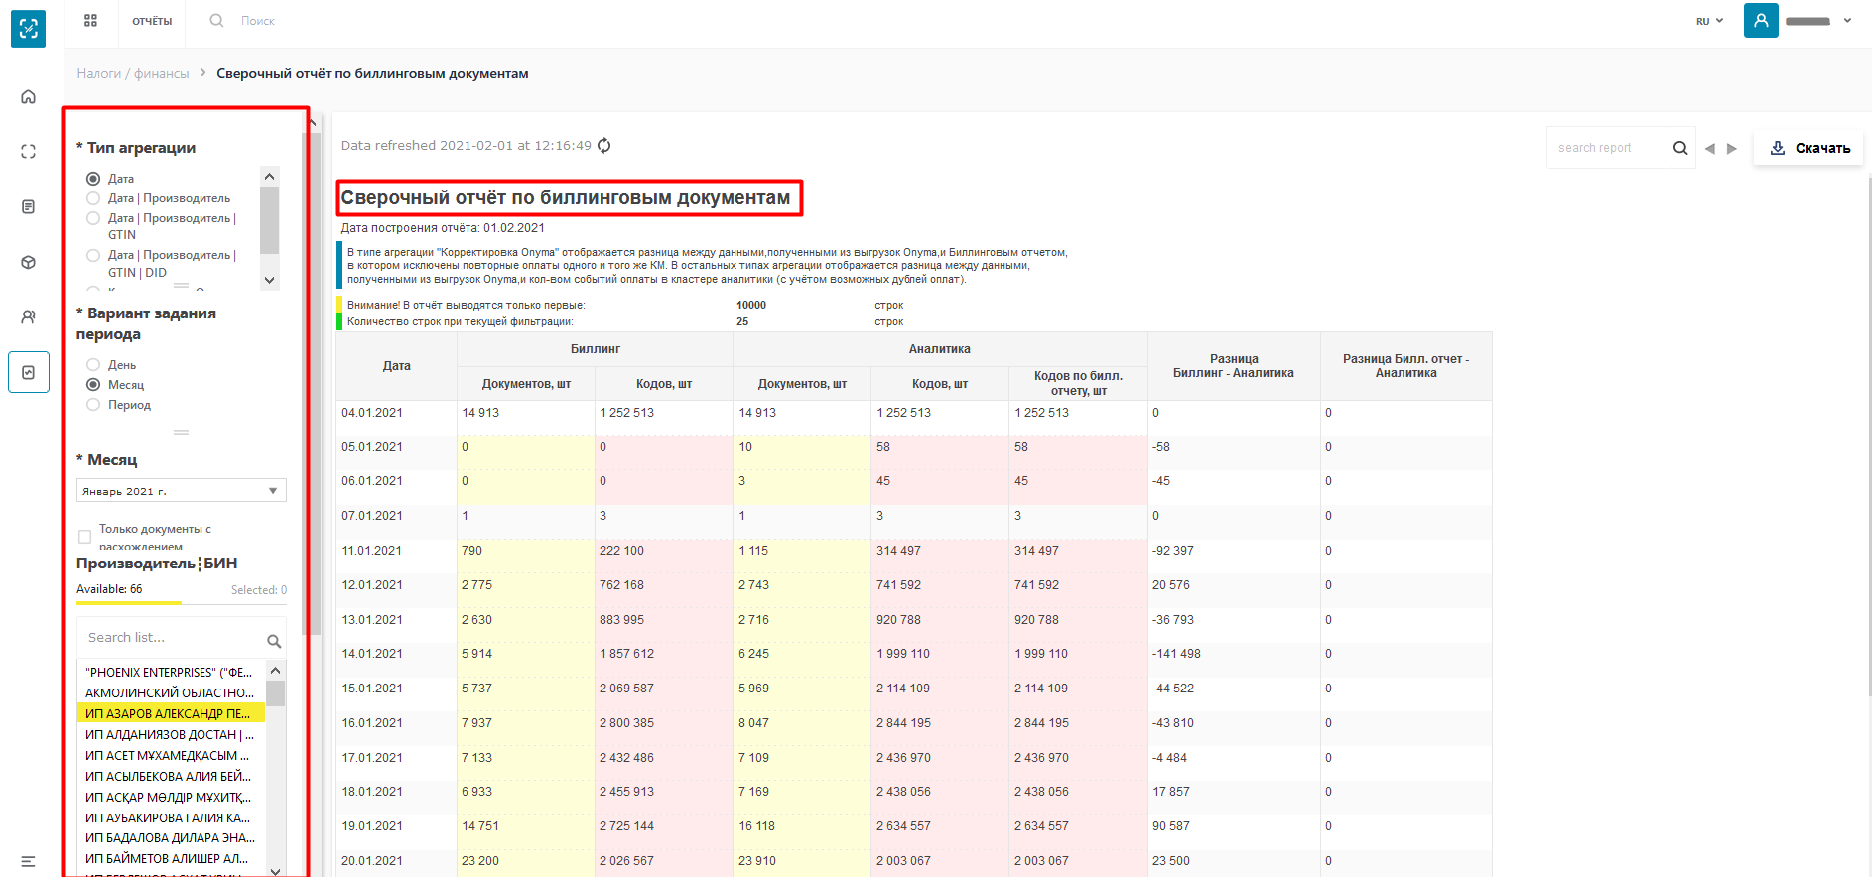
Рис.151 – Страница Сверочного отчета
Для создания отчета необходимо задать фильтр по необходимому значению и нажать кнопку «Apply». Для сбрасывания выбранных значений фильтра необходимо нажать «Reset».
Для выбора значения GTIN или Тип упаковки на вкладке «Available», нажимаем на значение. В таком случае во вкладке «Selected» появится необходимое значение.
Для выбора всех доступных значений из фильтра нажимаем кнопку «Selected All». Также фильтр позволяет сформировать отчет без выбора параметров GTIN, в таком случае необходимо нажать кнопку «None» (см.Рис.152).
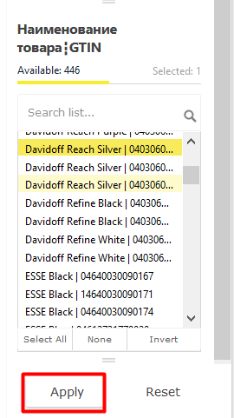
Рис.152 – Выбор параметров фильтра.
В зависимости от выбранных параметров фильтра Сверочный отчет будет содержать разное количество столбцов и только необходимую информацию пользователю. Пример создания отчета «Корректировка Onyma» (см.Рис.153):
где БИН – это бизнес-идентификационный номер;
GTIN – это код товара;
Код цены услуги – 1 – для потребительской упаковки, 2 – для групповой.
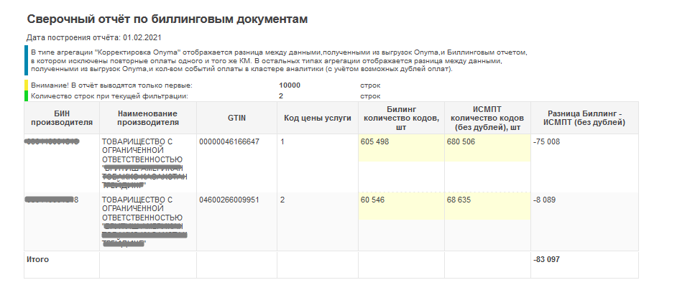
Рис.153 – Сформированный сверочный отчет.
В верхней части отчета также можно проверить дату и время формирования отчета (время отчета указано UTC), а при необходимости обновить уже сформированный отчет нажав на кнопку (см.Рис.154).
Рис.154 – Дата и время формирования отчета.

Статус Кодов Маркировки
Для получения данных по объёму эмитированных, нанесенных, отгруженных и реализованных кодов маркировки необходимо сформировать отчет «Статус кодов маркировки».
Для этого необходимо перейти во вкладку «Отчеты» и нажать на «Статус кодов маркировки». (см.Рис.155).
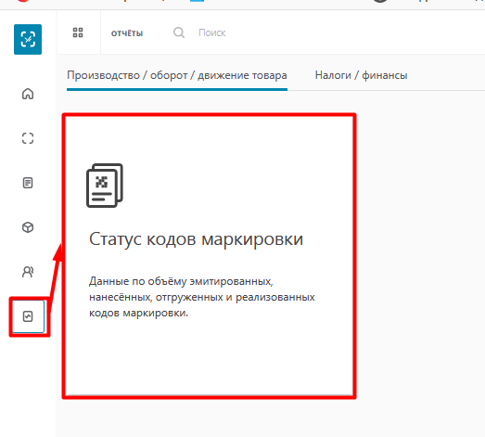
Рис.155 – Отчет «Статус кодов маркировки»
На странице отчета с левой стороны находится фильтр для создания отчета, в котором можно выбрать следующие значения:
- Начало периода;
- Окончание периода;
- Тип агрегации (Производитель + GTIN/Производитель/Производитель + тип упаковки/ Производитель + тип упаковки за вест период);
- Вариант отображения периода (день/неделя/месяц/год);
- Отрасль (Табачная продукция);
- Типа упаковки (пачка/блок/короб/паллета);
- Производитель (БИН);
- Наименование товара (GTIN).

Для операторов при формировании отчета рекомендовано, если используется для параметра фильтра «Производитель/БИН», «Наименование/GTIN» значение «Select all» или данное значение не задается явно, то выбирать период формирования отчета меньше, например, месяц, разные типы упаковки и/или выбирать другой вариант периода отчета.

При выборе параметра «Тип агрегации – Производитель» отчет будет построен по наименованию производителя, без указания типа упаковки и GTIN (см.Рис.156).
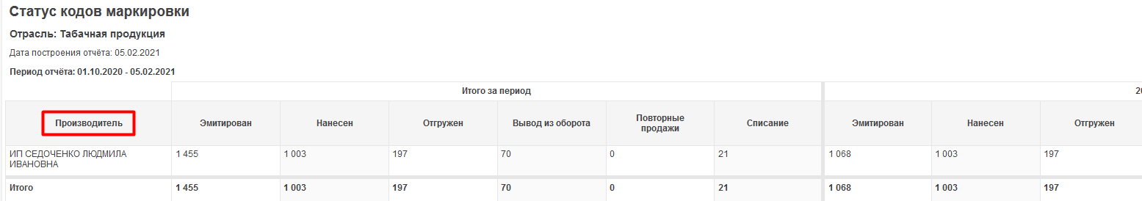
Рис.156 – Вид отчета – Тип агрегации «Производитель».
При выборе параметра «Тип агрегации – Производитель + тип упаковки» отчет будет построен по наименованию производителя, с указанием типа упаковки (пачка/блок/короб/паллета) (см.Рис.157).
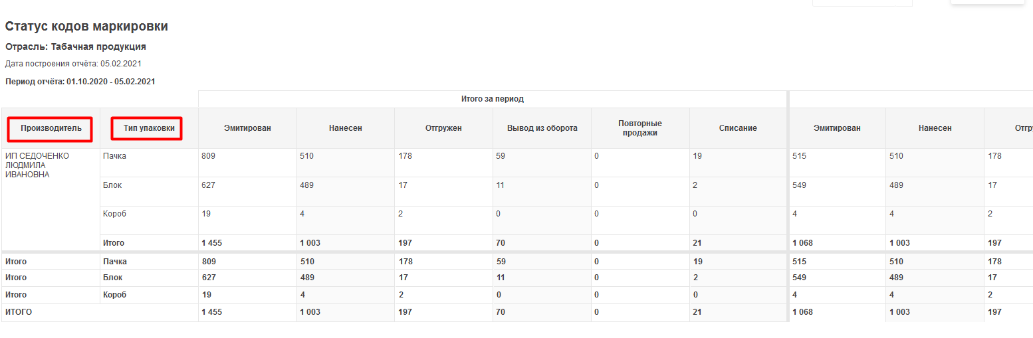
Рис.157 – Вид отчета – Тип агрегации «Производитель + тип упаковки».
При выборе параметра «Тип агрегации – Производитель + GTIN» отчет будет построен по наименованию производителя, с указанием типа упаковки (пачка/блок/короб/паллета), GTIN (код товара), а также наименования товара. (см.Рис.158).
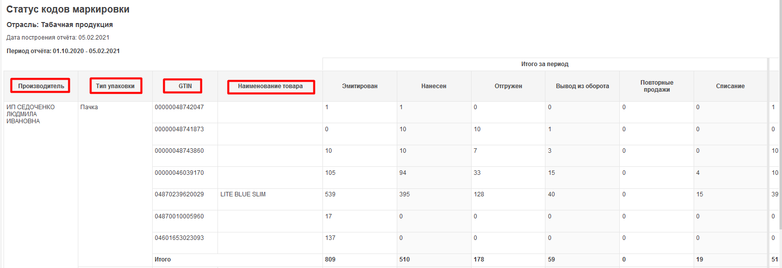
Рис.158 – Вид отчета – Тип агрегации «Производитель + GTIN».
При выборе параметра «Тип агрегации – Производитель + Тип упаковки за весь период» отчет будет построен по наименованию производителя, с указанием типа упаковки (пачка/блок/короб/паллета). Период построения отчета выбирается по умолчанию с 15.01.2018 до предыдущего дня построения отчета. (см.Рис.159).
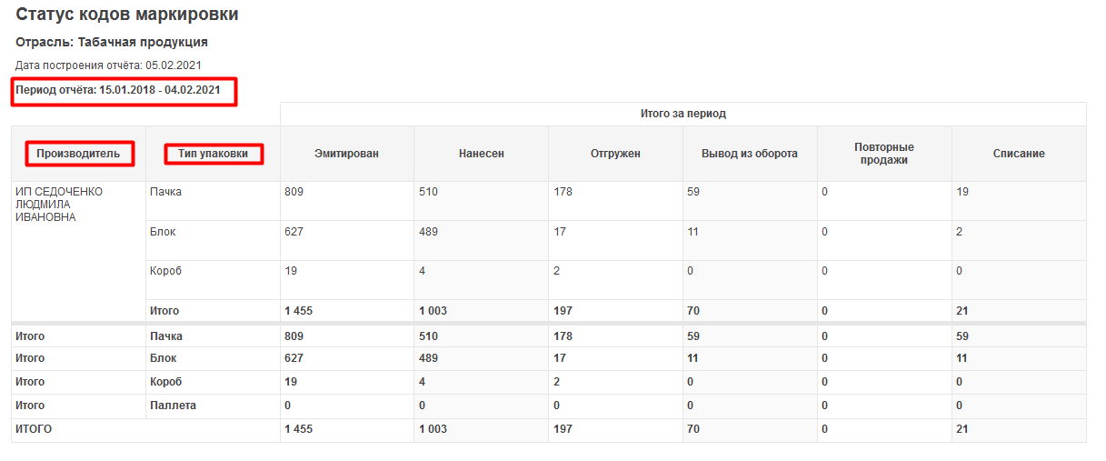
Рис.159 – Вид отчета – Тип агрегации «Производитель + тип упаковки за весь период».
В правом верхнем углу находится кнопка «Скачать» с помощью которой можно скачать отчет в форматах: PDF, CSV, XLXS, DOCX, PPTX.
Рис.160 – Страница отчета Статус кодов маркировки
Для создания отчета статуса кодов маркировки необходимо задать фильтр по необходимому значению и нажать кнопку «Apply». Для сбрасывания выбранных значений фильтра необходимо нажать «Reset».
Для выбора значения GTIN или Тип упаковки на вкладке «Available», нажимаем на значение. В таком случае во вкладке «Selected» появится необходимое значение.
Для выбора всех доступных значений из фильтра нажимаем кнопку «Selected All». Также фильтр позволяет сформировать отчет без выбора параметров GTIN или Тип упаковки, в таком случае необходимо нажать кнопку «None» (см.Рис.161).
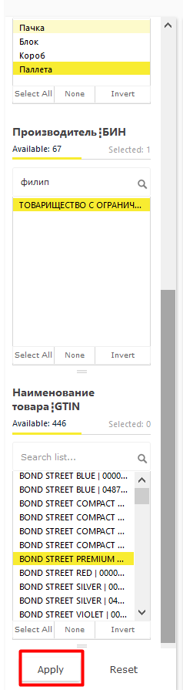
Рис.161 – Выбор параметров фильтра.

Сформированный отчет будет содержать следующую информацию (см.Рис.162):
- Отрасль;
- Дата построения;
- Период отчета;
- ИИН\БИН и нименование производителя;
- Тип упаковки
- Количество Кодов маркировки эмитированных за текущий период;
- Количество Кодов Маркировки нанесенных за текущий период;
- Количество Кодов маркировки отгруженных за текущий период (данный статус не используется в Казахстане);
- Количество Кодов маркировки выведенных из оборота;
- Повторные продажи (данный статус не используется в Казахстане);
- Списание.

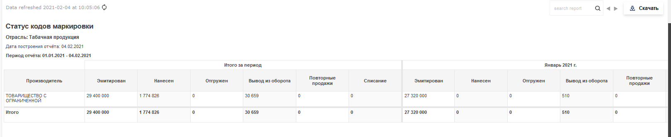
Рис.162 – Сформированный отчет Статус Кодов маркировки.
В верхней части отчета также можно проверить дату и время формирования отчета (время отчета указано UTC), а при необходимости обновить уже сформированный отчет нажав на кнопку .
Рис.163 – Дата и время формирования отчета.

